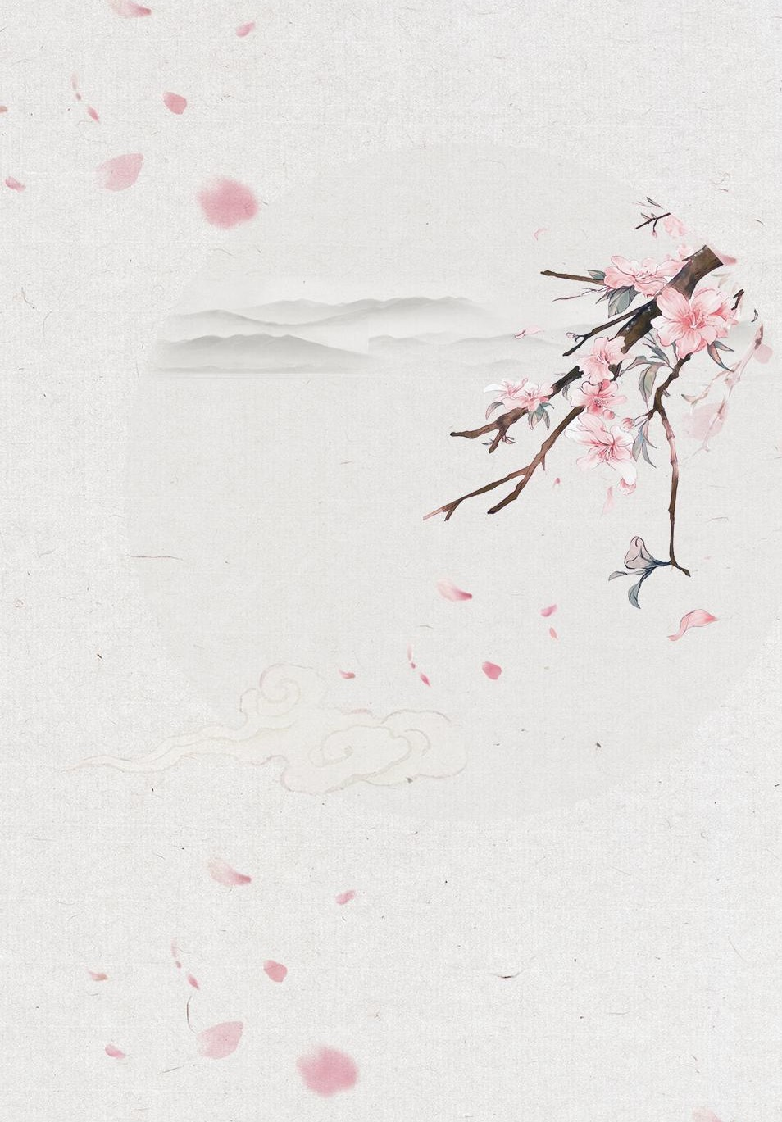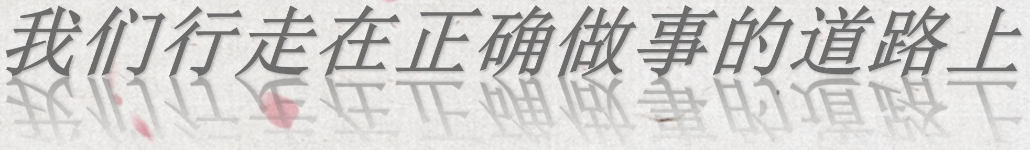
- 1 -

繁花五月 只争朝夕

廖洪森名师工作室活动简报
（2020 年 5 月）


繁花五月 只争朝夕
——廖洪森名师工作室活动简报

（2020 年 5 月）

主管：双流区教育局

双流区教育研究与教师培训中心名师工作室管理办主办：廖洪森名师工作室
主编：廖洪森

副主编：文 蕈 刘长乐编委：（按姓氏笔画）
廖洪森 唐晓华 付 攀 肖 靖吉 白 辛 锐 刘 长 乐 游 燕文 蕈 古 玲 刁 婵 娟
投稿信箱：liaohongsengzs@163.com 工作室QQ 交流群： 280767145

- 2 -

目录
CONTENTS
工作掠影 4
课例研究 13
专题讲座 18
时政聚焦 20
导师推荐 32
书香致远 42
学科前沿 44


工作掠影

提升教研品质 促进高质量发展
五月榴花照眼明，枝间时见子初成。5 月 15 日，廖洪森工作室全体学员参加了艺体中学学科组教研组高质量发展大会。
会议第一项议程是艺体中学优秀学科组、教研组分享经验，音乐班班主任教研组长艾庆，英语学科主任陈根菊、高 2021 届语文组教研组长周一、音乐学科主任何建军、美术学科主任王秀兰分别从治班策略、优势学科日常研修、学科崛起及学生差异培养等方面介绍了校本教研宝贵的探索经验，立体展示了艺体中学“美韵教育”思想内涵。
德，从心也，艾庆老师展现了艺体中学班主任教研团队正心诚意的育人目标，和春风化雨的教育情怀。
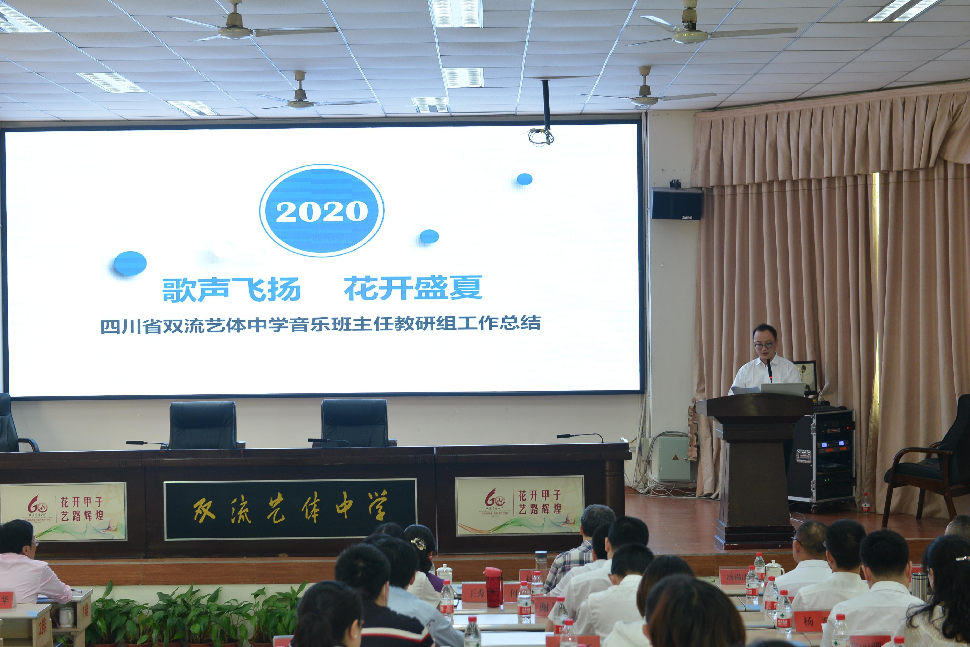
英语学科学科主任陈根菊老师分享了艺体中学王牌学科的教研之道，讲求以多样形式和丰富内容激发学生的兴趣与创造活力，以课题研究提升教师教能，以读本编写营造良好校园文化氛围，英语组的教研活动为各学科组作出了良好的示范。
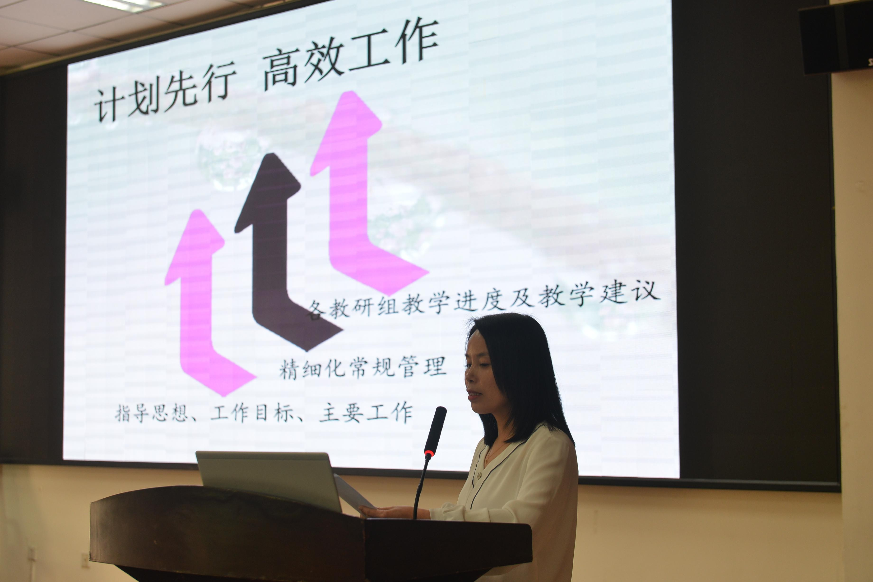

高 2021 届语文教研组长周一老师从整体规划和考纲解读的角度分享了艺体中学语文组的崛起之路，大单元设计主题鲜明，多维度提升学生语文素养。
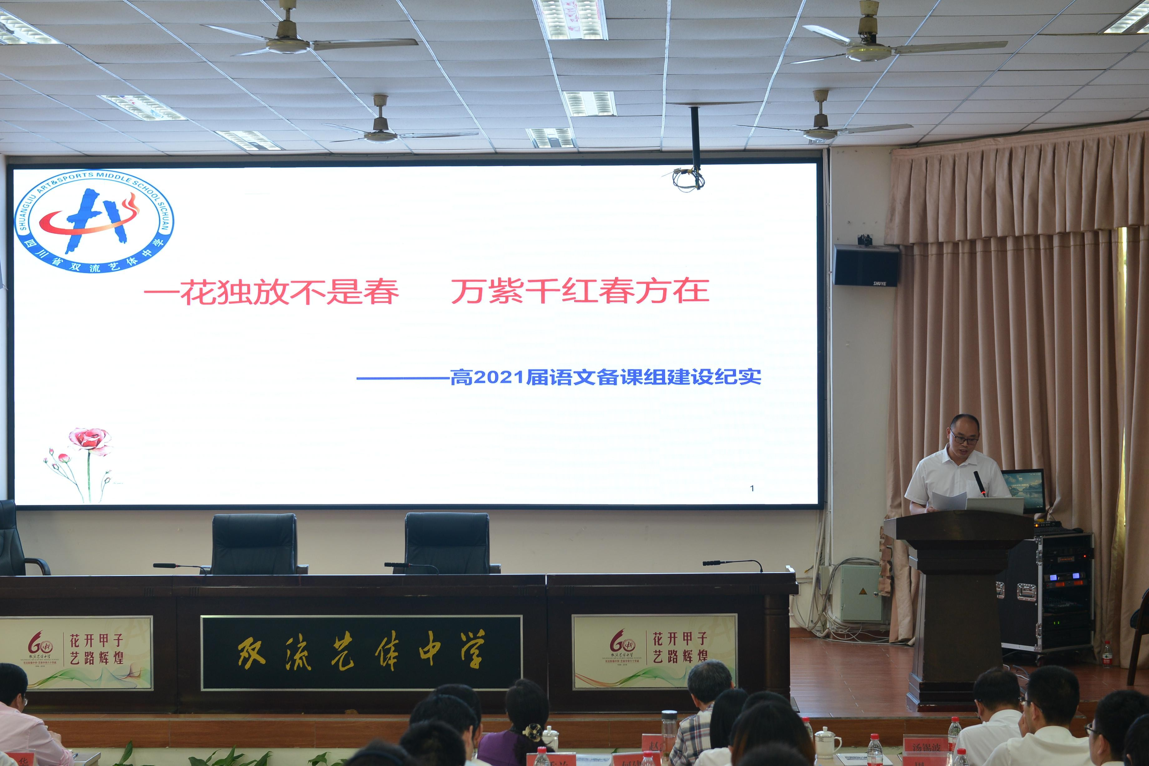

音乐学科主任何建军老师从艺体中学的艺体音韵与学生心灵产生共振的风采；美术学科主任王秀兰老师分享了美术组进无止境的狼性文化，及美术学科组深沉的特色育人情怀。
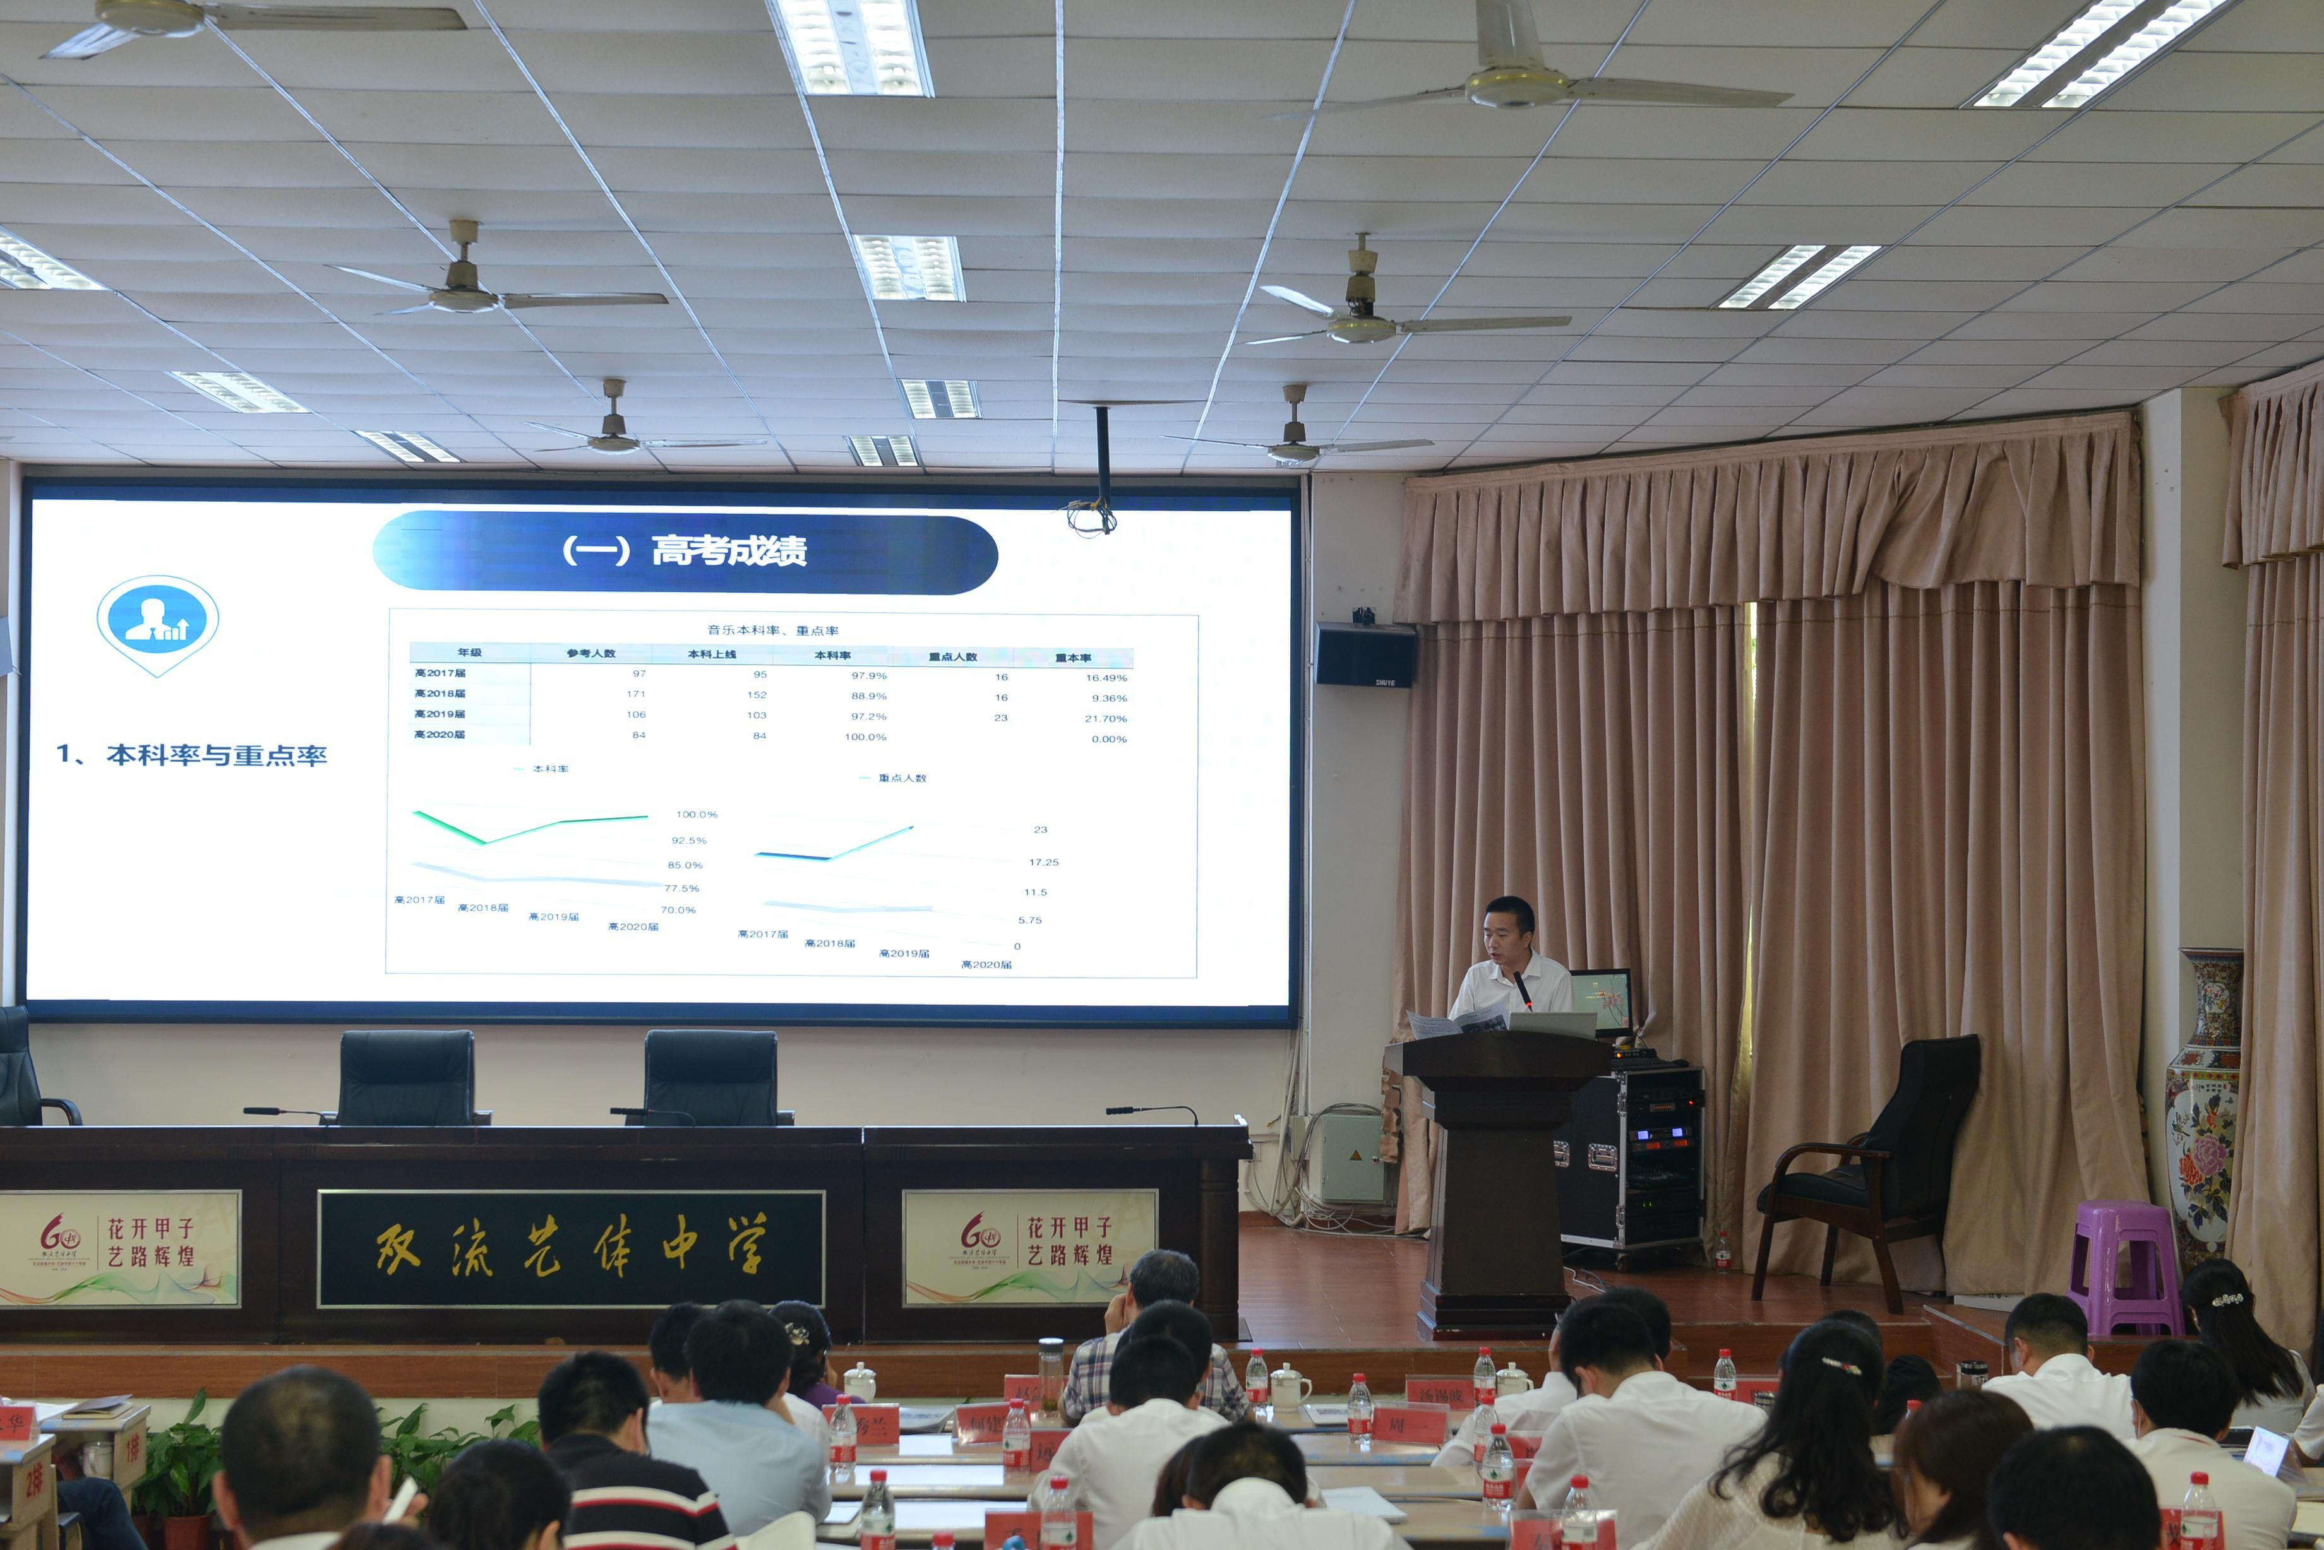

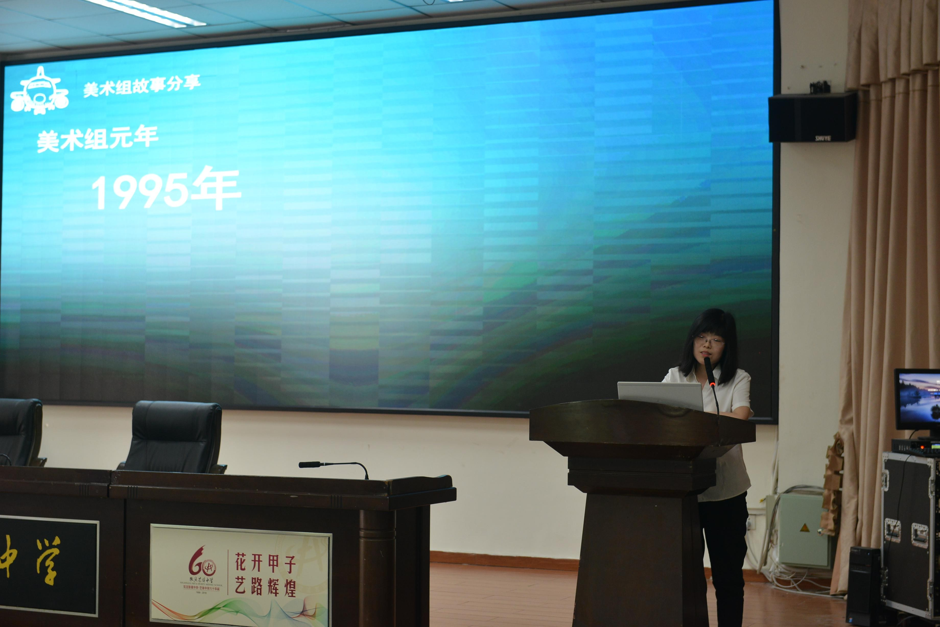
会议第二项议程是专家点评，四川师范大学教育科学研究院院长李松林教授对艺体中学特色课程建设做了精要点评和建议，从顶层设计到具体课堂，李教授从校本教研的主题、校本教研的核心组织、落实核心素养的课程教学特色及如何开发特色课程等方面，给予了学校课程建设的如下建议：首先，学校要有统筹、特色意识，将特色渗透至课程；其次，各部门要有规划意识；第三，教研团队要有围绕围绕核心素养进行深入挖掘教材，并提炼大概念一以贯之的学科意识。

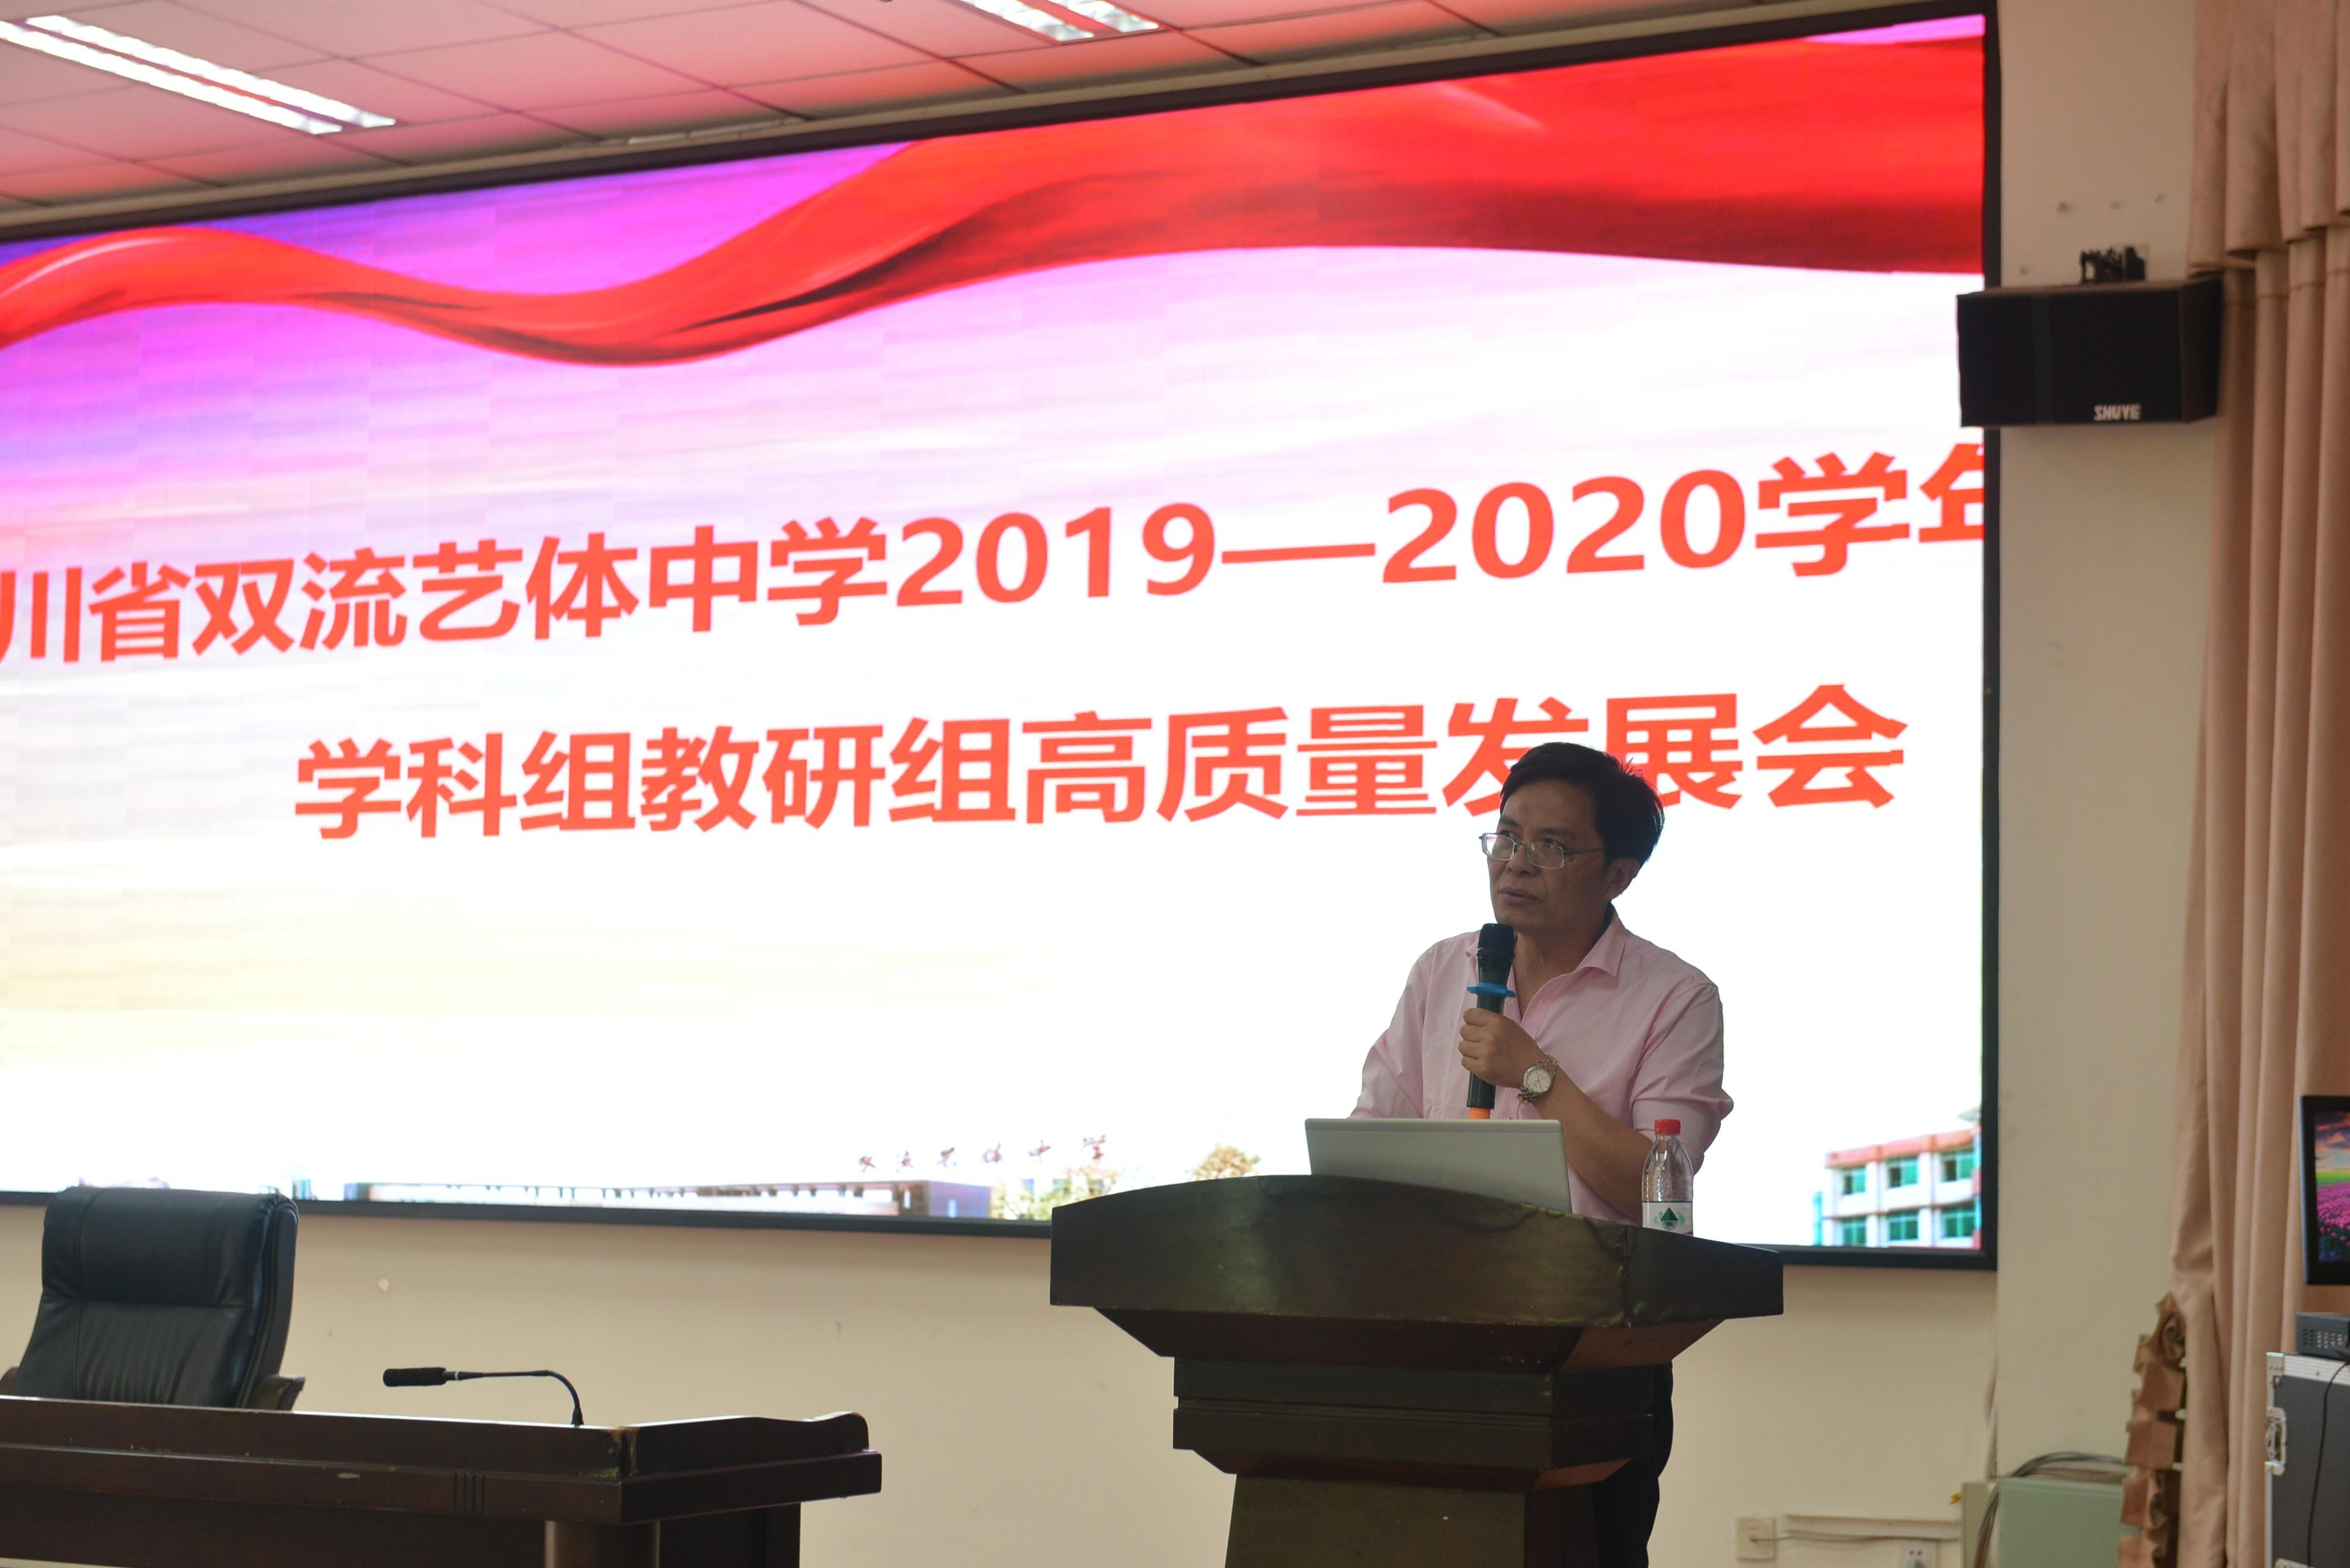

随后，工作室导师廖洪森组织大家认真学习了《教育部关于加强和改进新时代基础教育教研工作的意见》。强调教研工作要实现六个方面的转型：
一是研究重心的转型，研究由“以教为主”向“以学为主”转型，以学为主是新时期教学改革的重大转变，也是世界各国教学改革的趋势，所以教研的重点要指导怎么教的好，更要研究如何通过教让学生学得好。
二是研究方式方法的转型，就是要从基于经验的研究转向基于数据和实践的研究。中国人重经验，中医靠经验，算卦靠经验，在数据的时代，要通过新的技术手段、通过大数据为教学改革提供依据。最近有一本书叫《未来简史》，告诉人们， 以后做出任何判断、决策都会通过数据的计算寻求答案，教研工作也是这样的。
三是研究思路的转型，要从注重统一性要求向个性化服务转型，传统的观念里，特别是现在的学校制度和班级授课制，很难考虑到学生个性化发展，因材施教几乎是一句空话，随着学习方式的变化，教学手段的改进，个性化学习成为可能， 现在的走班选课制就是对传统教学的颠覆，这也是教研工作研究的重点。
四是研究领域的转型，即由研究课堂教学转向研究育人方式的转变，现在社会对人的成长要求是全面的，全员育人、全程育人、全方位育人已经成为一种趋势。教研工作要研究教学，还要研究哪些要素影响学生的成长，还要研究课程建设、教学评价、教学组织等等如何更加有利于人才成长。
五是研究视野的转型，过去我们教研更多的关注了教材教法，现在我们要对影响教学质量的全要素进行研究，要研究一所学校、一个区域，如何对育人的资源进行有机整合，教学改进如何规划等等。
六是研究手段的转型，今天教学改革已经无法回避信息技术、互联网、人工智能、大数据的影响，智慧课堂、翻转课堂、创客教室、STEM 课程等等正在走进学校，影响教学，教研工作必须给予关注。

点赞“中国之治”，不忘教育初心

——廖洪森工作室高中教师线上学习交流
为深入贯彻党的十九届四中全会精神，2020 年 5 月 8 日，工作室组织高中教师们认真学习了“中国之治”的相关内容，通过深入交流学习，达成了以下共识：
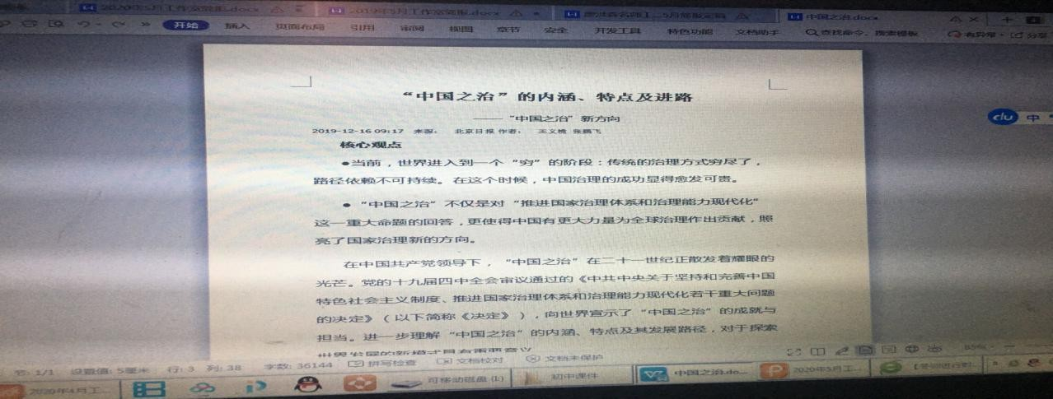
党的十九届四中全会通过的《中共中央关于坚持和完善中国特色社会主义制 度、推进国家治理体系和治理能力现代化若干重大问题的决定》，为坚持和完善中国特色社会主义制度，推进国家治理体系和治理能力现代化指明了努力方向，为我们推动各方面制度更加成熟、更加定型明确了时间表，路线图，也指明了未来的 “中国之治”究竟应该坚持和巩固什么、完善和发展什么。

一、从三个维度来理解“中国之治”的内涵
（一）历史的维度一一党和人民群众在斗争实践中检验得来的“人间正道” 从新中国成立之初的一穷二白、满目疮痍、百废待兴，到如今的举世瞩目、繁
荣昌盛、走向复兴，我们党扛着“为人民谋幸福、为民族谋复兴”的初心使命，团结带领全党全国各族人民不断探索、开拓前行，走出了适应我国基本国情和发展要求的中国特色社会主义道路，形成了具有独特优势的国家治理体系和治理能力。历史和实践已经证明，“中国之治”既不是传统社会治理模式的“衍生品”，也不是外国社会治理模式的“舶来品”，更不是西方现代治理模式的“复制品”，而是中国历史发展的必然产物，是中国人民在救亡图存斗争中顽强求索的必然产物。当前正处于实现中华民族伟大复兴关键时期，世情国情党情发生深刻变化，面临的挑战

和风险更加复杂,必须毫不动摇地坚持和完善中国特色社会主义制度并推进国家治理体系和治理能力现代化，毫不动摇地坚守这条“人间正道”。

（二）制度的维度——-第一次系统描绘了中国特色社会主义制度的“密码图谱”，制度是建党之基、立国之本。
新中国成立后，我们党创造性地运用马克思主义理论，确立了社会主义基本制度。党的十一届三中全会以来，我们党不断推进理论创新，科学回答了“什么是社会主义、怎样建设社会主义”“建设什么样的党、怎样建设党”“实现什么样的发展、怎样发展”等一系列重大时代课题。党的十八大以来，以习近平同志为核心的党中央更加重视国家制度建设、国家治理体系和治理能力建设，以巨大的政治勇气和强烈的责任担当,提出一系列新理念新思想新战略，出台一系列重大方针政策，推动党和国家事业取得了全方位、开创性的伟大成就。而今，党的十九届四中全会第一次全面回答了在我国国家制度和国家治理上应该“坚持和巩固什么、完善和发展什么”重大政治问题，第一次精炼概括了以党的领导制度为统领的国家制度和国家治理体系在 13 个方面的显著优势，这是“中国之治”的制度密码、制度图谱，为当代中国发展进步、实现中华民族伟大复兴提供了有力保证。

（三）世界的维度一一为全球治理体系贡献“中国智慧”和“中国方案”
屹立于世界东方的中华民族，正在日益走向世界舞台的中央，更加积极地参与全球的治理。一个个重大举措，一项项重大活动，一个个扎实成绩，这个全球最大的经济增长引擎，让全世界赞美“中国奇迹”、钦佩“中国力量”、倾听“中国声音”、惊叹“中国速度”。从实施共建“一带一路”倡议，发起创办亚洲基础设施投资银行，设立丝路基金，到举办亚太经合组织领导人非正式会议、二十国集团领导人峰会、金砖国家领导人会晤，中国作为国际形势的稳定之锚、世界增长的发动机、和平发展的正能量、全球治理的新动力，以命运共同体的新视角，同舟共济、合作共赢的新理念，提出了维护世界和平与发展的“中国方案”，为世界上许多国家治国理政、推进国家治理体系和治理能力现代化贡献了中国智慧、中国力量。登高又望远，行进在“中国之治”的新征程上，唯有时刻铭记、始终坚守，坚定不移

走中国特色社会主义道路，坚持不懈推进国家治理体系和治理能力现代化，“复兴号”巨轮才能披荆斩棘、行稳致远。

二、点赞“中国之治”，共克时艰
“点赞中国之治，践行初心使命”，制度、智慧、志气总结起来就是中国之 治，治理的治，治国的治，疫情就是命令，防控就是责任，在党中央领导下，全国人民同舟共济，众志成城，在“中国之治”的保驾护航下，胜利必来，花枝春满， 山河无恙，人间皆安。“中国之治”，是政党之治，是社会之治，是国家之治，是有温度有情怀的中国特色社会主义之治，“中国之治”还是对世界文明的卓越贡 献。
点赞中国之治，点赞社会上每一个人，在平凡中书写不平凡的人生。在这场没有硝烟的“抗疫”战场上，不管是冲锋在前的党员同志，还是与时间赛跑，和病毒搏斗的最美逆行者，亦或是每一个为武汉加油，为中国加油，捐钱捐物的捐赠者， 都在挺身而出，义无反顾，冲锋在疫情防控的第一线。走在前，干在前，冲在前， 在疫情面前用自己的血肉之躯构筑起了一道道铜墙铁壁。因为在他们心中，践行着初心和使命，牢记着我是中国人。坚守着中国制度，中国治理，中国自信。
在抗疫期间，老师们始终冲锋在前，停课不停学，坚持线上授课，每天保持家校联系，早中晚打卡，监测学生身体、心理健康，督查学生学习状况。利用 QQ 课堂，讨论组、直播教室等形式进行教学。疫情无情人有情，教师错时到校，为学生拿课本。学校坚持线上开教师会、学生会、家长会。
作为教师，我们更要切实增强政治自觉、思想自觉和行动自觉，全面贯彻落实新时代党的教育方针，以更加昂扬的奋进姿态、以更加坚定的责任担当做好教育管理服务工作，让全体学生增强对优质公平教育的获得感、满意感和幸福感，协力协同推动教育现代化事业健康和谐更高质量发展。我们要牢固树立健康第一、全面发展的教育理念，坚持以德育人、以身立教，积极担负起立德树人、“三全”育人的新使命。

深耕备播三秋忙 名师引领待花开
——工作室初中教师《道德与法治》复习课在线教研活动为把握中考备考方向，科学有效的复习，2020 年 5 月 8 日廖洪森工作室初中
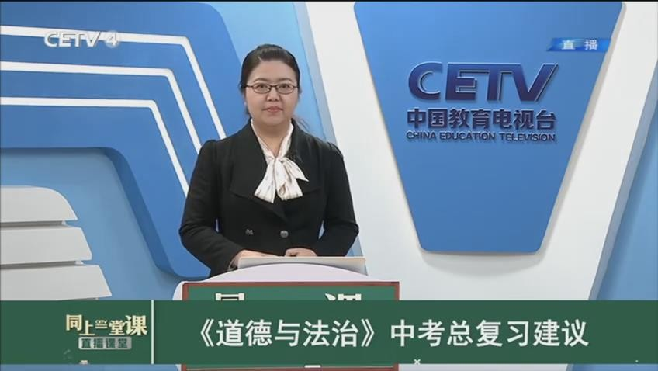
老师们在线上认真学习了《道德与法治》中考总复习建议，中国人民大学附属中学王莹莹和李文轩两位老师讲授了人教版《道德与法治》中考备考、试题背后的思维方式与复习建议。她们按照“成长中的我——我与他人和集体——我与国家和社会”的逻辑顺序进行了教材知识的梳理和串讲，然后结合中考题，具体讲解如何解答原因类、启示类和建议类的非选择题，也讲到了如何备课，如何进行试题分析等，大家受益匪浅。

一、人大附中王莹莹老师主要讲了以下四方面内容：
（一）如何做启示类和建议做法类的题
王老师首先举例说明启示类问题因该怎么分析和组织答案，她总结到启示类的题答题策略是：首先要对接知识——晓之以理，其次是要明确做法一一导之以行。尤其名言警句、寓言故事、真实案例等谈启示类题目，最后都要落实到最后的行动上。二是如何做建议做法类的题。王老师首先以 2019 年北京西城区一模的一道题“至少从两个角度写一份拯救绿孔雀的建议书”为例，讲解了建议做法类的题具体应该怎么做，他强调建议类的题要从多角度多方面思考，建议措施一定要有针对性和可行性。提建议也要按照是什么，为什么、怎么做来回答，注意生活逻辑和思维逻辑的运用。
（二）如何复习“我与国家和社会”板块知识
首先她介绍了三种复习方法，一是做好两张图，即做好整体逻辑结构图和做好具体知识要点图。二是梳理思路线，梳理分析解决实际问题的思路线，通过理论联

系实际，落实基础知识，促进能力提升。三是关注热点，关心国家大事，学会在真实情境中，提升分析和解决问题的能力，同时培养公民意识。她认为复习“我与国家和社会”板块知识主要从四方面进行，一是构建逻辑框架，二是整理和归纳核心问题，三是进行热点问题的链接，四是进行试卷分析。
（三）考试要做到知己知彼。
知彼就要明确考试的方向。要明确考试的方向：知识为基础，能力为重、素养导向、价值引领。知彼就是要清楚分析自己，一定以旁观者的身份来审视自己的答案，不为成绩高低而喜悲，不忽略低级错误，不好的答题习惯比不会的知识点更难缠。知识可以补，习惯很难改，因此一定要好好分析自己，做到诊断准确。
（四）中考总复习四点建议
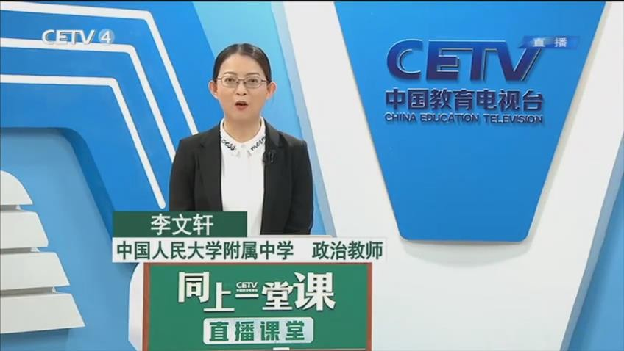
一是巩固基础知识。抓住一个中心，就是以课标为中心。两个基本点，就是核心知识点和易错点。二是构建学科体系；三是学会试题分析；四是做好热点评析。

二、人大附中李文轩老师则围绕《道德与法治》课的主要考察部分“成长中的我”和“我与他人和集体”来讲解，主要讲了以下三方面内容：
（一）“成长中的我”板块知识的讲解
心中有提纲，做题才不慌，正所谓兵马未动，粮草先行。“成长中的我”这一板块内容，李老师分别从认识自我、自尊自强和心中有法三个层面，梳理了期中的核心考点，特别指出易错点是什么。内容涉及理解情绪的复杂多样，认识生命价值和人生价值，我国一些具体法律规定等。她对相关的典型例题进行了分析和讲解。
（二）“我与他人和集体”板块知识串讲
1、”我与他人和集体“这部分知识，李老师分别从交往与沟通——技巧，在集体中成长——道德，权利与义务——法律来讲解，她分别从核心知识、易错易混

点、中考真题三方面入手讲解了如何复习该部分知识，要注意哪些重点知识，并具体分析了如何解答这部分的主观题。
（三）如何做原因类的问题
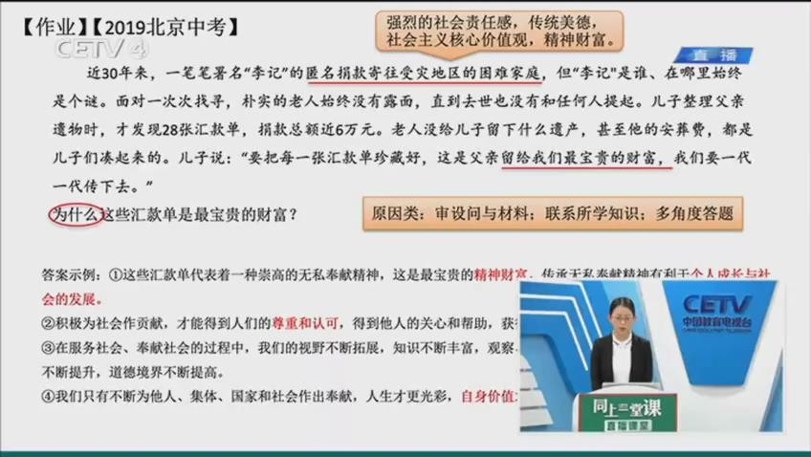
李老师以 2019 年北京中考题为例，详细讲解原因类的问题应该如何去分析，并强调原因类试题应先审设问与材料，联系所学知识，从多角度作答。
听了两位老师的课，老师们纷纷发表了自己的看法，老师们一致认为自己受益匪浅，都反思了自己的复习课堂，相信通过此次集中学习，我们的复习课堂一定也会美丽绽放！

课例研究

综合探究：践行社会责任 促进社会进步

——“弘扬工匠精神与投身创新创业”教学设计
金依平
此为金依平老师在统编高中《思想政治》教科书试教试用工作中的教学设计案 例， 已选入《指向学科核心素养的普通高中课堂教学设计案例丛书· 思想政治》。

教学内容分析
课标要求
2.1 评析经济发展中践行社会责任的实例。

教材分析
本课是高中思想政治必修模块 2“经济与社会”主题 2“经济发展与社会进步”中的综合探
究，内容涉及“弘扬工匠精神与投身创新创业”“如何推动绿色生产与绿色生活”“如何推动家乡 实现共同富裕”。中国航天科技集团有限公司第一研究院首都航天机械有限公司特种熔融焊接工高 凤林认为，工匠精神主要包括三个方面：第一，从思想层面的爱岗敬业、无私奉献。第二，从行为 方面，持续专注，开拓进取。第三，工匠精神的核心，叫精益求精，追求极致。这对个人成长、创 新创业、绿色生产生活、共同富裕、强国制造、经济社会进步等方面意义非凡。重点要突破“工匠 精神”的基本内涵，从具体的“工匠精神”上升到一般的“工匠精神”，使“工匠精神”成为一种 世界观和方法论。

学情分析
高中阶段是学生个性形成、自主发展的关键时期，对培养担当民族复兴大任的时代新人，具有 特殊意义。普通高中课程是实现高中阶段育人目标的重要载体，体现着国家意志，在落实立德树人 根本任务上发挥着关键作用。对于“工匠精神”这个话题，学生并不陌生。但部分学生仅从狭义工 匠理解，或大部分学生能从国家、民族、企业等角度来谈“工匠精神”， 但很少有联系自身成长角度来理解。一些高中生存在“缺乏理想、信念和人生目标，没有执着的钻研精神，责任感不强， 抗压力和抗挫力能力差，意志力薄弱，不善沟通合作等”的现象。通过课堂，让学生明白“工匠精

神”不但有利于国家繁荣、民族复兴、企业发展，而且有利于培育积极的人生态度、正确的价值取 向、健全人格。“工匠精神”是影响学生终身发展的必备品格和关键能力的有机组成部分。

教学目标陈述
- 结合实例，理解“工匠精神”与社会主义核心价值观本质是一致的。联系“工匠”身上的优 秀品格来理解“爱国、敬业、诚信、友善”的价值准则对已、对社会、对国家的重要性，明确社会 主义核心价值观不但是公民最基本的价值标准，而且是当代中国精神的集中体现，凝结着全体人民 共同的价值追求。通过弘扬“工匠精神”，展示中国精神，凝聚中国力量，引导学生树立强烈的爱 国情怀、国家意识和公民意识，自觉践行社会主义核心价值观，提升政治认同素养。
- 通过探究“工匠精神”，让学生感悟智慧人生的自我负责精神和自我管理能力，懂得价值判断和行为选择对人生价值实现的关键性，理解追求美好生活、向往美好社会的精神品质是人生不断 前行的力量源泉，明白工匠们的自主自律、求真务实、锐意进取、敢于担当对于个人成长、社会进 步、国家发展的重要性，从而培养学生辩证思维能力，发展学生的科学精神素养。

教学过程设计
中心议题
今天我们需要“工匠精神”吗？ 总体设计思路
遵循“课程内容活动化”“活动内容课程化”，把学习过程设计为包含六个环节的活动型
教学，每个活动都有明确任务指向。课前准备：布置话题寻找心目中的工匠，让学生对“工匠”有 一个直接、感性的认识；小组交流：感悟工匠身上的闪光点，确定使人感动的关键词；班级展示： 小组代表发言，课堂交流分享；探究提升：找出工匠们的共同点，形成“工匠精神”的基本内涵； 研讨深化：“工匠精神”利国利民利己；反思升华：学生联系现实和未来，谈“工匠精神”对自己 成长的意义。整个学习过程充分发挥学生的主体意识，学生在自主、合作、探究中学会分享、质 疑、沟通、协调，提高认知水平和求知能力的同时，也培养了政治认同和科学精神。
学教活动展开

环节 | 项目 | 内容
环节一 | 情境设计 | 播放“大国工匠”片段。
环节一 | 任务设计 | “课前准备”  课前寻找心目中的“工匠”，做成PPT，课堂展示分享。
环节一 | 评价 | - 关注学生是否关心社会。

 | 设计 | - 评估学生搜集、整合资料的能力。
 | 设计意图 | 通过这个环节，让学生对“工匠”有一个直接、感性的认识。

环节二 | 情境设计 | 继续播放“大国工匠”片段。
环节二 | 任务设计 | “小组交流”  交流分享各自心目中工匠的感人之处，确定小组发言的关键词。
环节二 | 评价设计 | - 关注学生的表达和倾听能力，引导学生既要善于表达自己的观点，又要善于倾听别人的观点。  - 关注学生的协调沟通能力，引导学生学会存异求同。
环节二 | 设计意图 | 通过这个环节，引导学生发现让人感动的工匠身上的闪光点，同时培养学生的表达、倾听、沟通、协调能力。

环节三 | 情境设计 | 继续播放“大国工匠”片段。
环节三 | 任务设计 | “班级展示”  分组展示：我们心目中“工匠”的感人之处（表现形式不限）。
环节三 | 评价设计 | 以小组为单位进行等级评价，主要维度如下表：  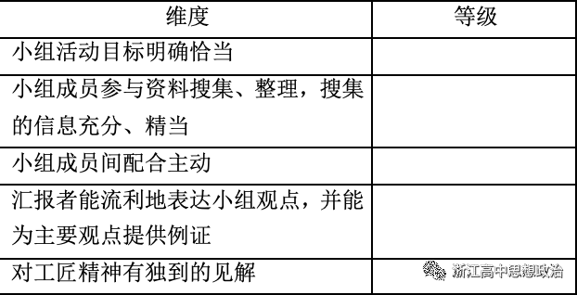  （等级为A、B、C、D）
环节三 | 设计意图 | 通过分小组各选择一个关键词展示工匠风采，最后各组请一位同学上台介绍，让学生在展示过程中感悟“工匠精神”的内涵。

环节四 | 情境设计 | 继续播放“大国工匠”片段。
环节四 | 任务设计 | “探究提升”  研究探讨：“工匠精神”基本内涵。
环节四 | 评价设计 | 侧重于对学习共同体的评估，主要维度如下表：

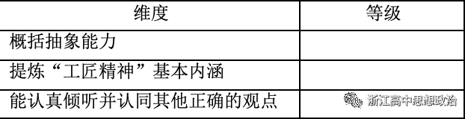
（等级为A、B、C、D）
 | 设计意图 | 通过研讨，培养学生抽象思维能力，并概括出“工匠精神”的基本内涵。

环节五 | 情境设计 | 继续播放“大国工匠”片段。
环节五 | 任务设计 | “研讨深化”  讨论：今天我们需要“工匠精神”吗？
环节五 | 评价设计 | - 联系材料流畅表达自己的观点。  - 关注学生的思想深度，思维的发散。
环节五 | 设计意图 | 这个环节的设计，目的是要让学生认识到通过学生对这个问题的讨论与思考，引导学生全面认识“工匠精神”的现代价值：自我价值的实现、民族品牌的树立、制造强国的圆梦、正能量的传播、良好社会风气的形 成。

环节六 | 情境设计 | 我离“工匠精神”有多远？
环节六 | 任务设计 | “反思升华”  自由发言：学生联系现实和未来，谈“工匠精神”对自己成长的意义。
环节六 | 评价设计 | - 关注学生发言内容是否联系真实的自我。  - 关注学生神情是否专注、情感是否投入。
环节六 | 设计意图 | 让学生明白，“工匠精神”是中国精神的重要组成部分；爱国情怀、国家意识和公民意识是我们成长不可缺少的精神钙片，执着、专注、严谨、精益、奉献是实现人生价值的必备品质。

素养提升策略
策略一：在课程内容“教学化”中提升素养。课标是教学的基本依据，按照课标要求加工教学 内容，采用个性化的方式动态生成素材和信息，有助于更好地实现教学目标。本节课依据课程标准 中“评析经济发展中践行社会责任的实例”的要求，锁定“工匠精神”，紧扣社会热点和学生的实 际，选择、处理、整合、激活教学内容，既贴近学生生活，又反映当代社会进步新发展的需要，对 引导学生进行正确的价值判断和行为选择及践行社会主义核心价值观意义重大。
策略二：在课程内容“活动化”中提升素养。课程内容的与时俱进是课程开发的基本要求，也 是保证课程实效的重要条件。因此在教学中要力求“课程内容活动化、活动设计内容化”。本课学

习内容根据教学目标进行选择、重组、整合，赋予了鲜活的时代内涵，同时采用学生自主、合作、 探究的 “活动型”学习方式，通过寻找、交流、展示、探究、研讨、升华等活动环节，步步深
入，层层提升，学生在共同学习、探讨中领悟“工匠精神”的内涵及其存在的精神价值。

特色、亮点提炼
一、课堂：成为生命成长的乐园。本课充分展现了综合探究的特色，既体现内容上的综合 性，又展现学习方式上的探究性。各环节资料的收集由学生分组课前完成；展示的课件由学生制 作；课堂的展示讨论由学生主持，各组代表交流、组员补充。老师只在课堂教学的最后环节作了总 结与点评。学生的智慧和能力得到尽情展现，学生的生命价值得到充分体现，在综合探究中学生体 验到了成功的喜悦、成长的快乐。通过“工匠精神”学习，让学生明白：人之所以为人就在于有超 越生物性的精神世界，人不但要思考如何活下来，还要思考“为何活着”“如何活得更好”的问 题。
二、学习：拓展生命自觉的路径。教育的最终目的要把人的创造力量诱导出来，将生命
感、价值感唤醒。民主、和谐的学习氛围激发了学生主动探索的积极性和创造性；自主合作的学习 方式，使学生学会记录，学会思考，学会展示；学会倾听，学会互学；学会合作，学会质疑。问题 探究的学习过程，使学生在发现问题、探究问题、解决问题过程中激发自主学习的动机和欲望，提 高了学习能力。“工匠精神”的探究学习，唤醒了学生自我意识、激活了学生思维、提升了学生综 合素养。

作者： 金依平， 中共党员， 19 8 5 年毕业于浙江师范大学政治教育专业， 浙江省特级老师、正高级教师， 浙江省第十三届人民代表大会代表。曾获浙江省师德楷模、浙江省优秀政治教师、宁波市名师等荣誉称号。在希望的田野上耕耘三十五年， 静心教书， 潜心育人， 深受学生爱戴、家长赞誉、同行认同。

专题讲座

聆听教诲 提升自我

——聆听川师附中胡昳校长在线讲座
五月的成都温润而不潮湿，晴朗而不燥热，为推动区域教育高质量发展，根据
《成都市双流区义务段校长培训课程实施方案》安排，双流区教育局于 5 月 20 日下午，在双流艺体中学学术报告厅开展了义务段校长第一次培训讲座。廖洪森工作室学员们早早来到课堂，等待聆听中学高级教师、四川师范大学附属中学校长胡昳校长的在线专题讲座——《优化校本培优体系，构建专业发展高地，成就卓越教师》。

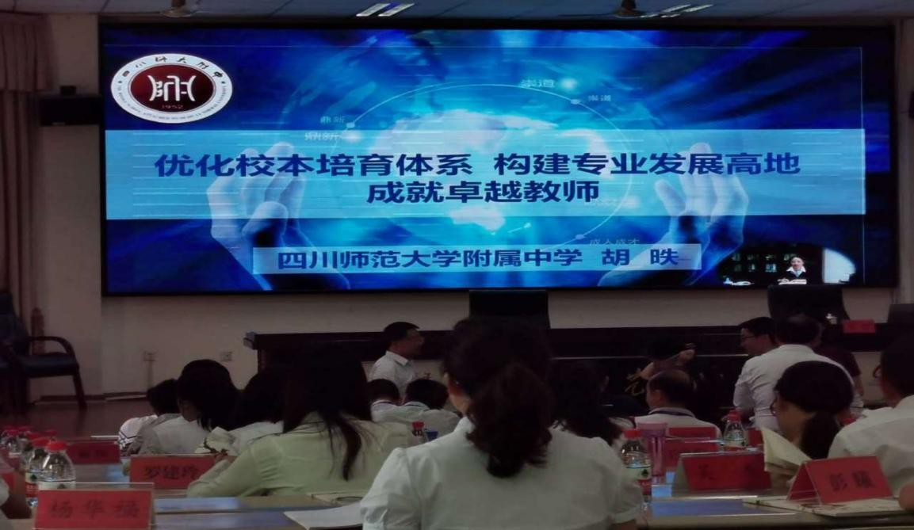

四川师范大学附属中学是四川省首批重点中学、四川省首批授牌的国家级示范性高中、首批四川省一级示范性高中。四川师范大学附属中学秉承开放办学、健康发展的办学理念。截至 2013 年 9 月，学校先后培养出 1 名四川省学术技术带头人，12 名四川省中学特级教师，3 名教育专家后备人选，16 名市、区学科带头人，23 名成都市优秀青年教师，8 名教师受聘为四川师大教育硕士生导师，每年均有多名教师受聘担任四川省高考阅卷指导委员或阅卷组长。1993 年胡昳校长毕业后进入四川师范大学附

属中学工作已经有 27 年了，如今她作为这所学校的校长，角色转变，她对自己也有了更高的要求，从最初的教书育人，培养品学兼优、综合素质拔尖的人才，到办好一所学校，满足更多老百姓对 优质教育的需求，她不忘初心，矢志不渝。
胡校长通过实例由浅入深地介绍了川师附中以生本教育为指导形成自主学习的基本形态，从而达到学生优效发展的追求。针对每个学生指导制定个性化计划表，真正做到了没使学校教育成为“批量高端定制生产线”，用教学质量争取到了绝对的话语权，用文化渗透体现出学校之魂，用严格有效的制度稳定学校秩序，用学术成果证明了学校的品质，特色教学让学校充满了生命活力，这就是我们应该学习的精髓所
在。 胡校长认为 学校是教师发展的重要场所，学生核心素养的落实依赖于教师现代素养的提升，她结合自身教育教学的经验提出在教育教学上，一方面要围绕现代教师素养，全方位提升教师专业发展水平，优化校本培育体系；另一方面要积聚多种资源，整合个体知识、提升团队知识、共享学校知识、盘活知识储存，共同构建教师发展高地。
她谈到：“学生是本，课堂是根，抓住根本，提高质量。”对于教师来说，要研究学生的学习，以此确立教学内容。与其强迫学习不如教会学生怎样学，授人以鱼不如授人以渔，有规划、有特色、有想法，更要有耐心，扎扎实实地打造一流的教师队伍，形成学校核心特色文化，创建学校品牌。
胡昳校长通篇讲座语言感性，刚柔相济，有女性的柔美，也有强人气魄。胡校长提倡，要做会讲故事的老师。站在孩子的角度，走近孩子心灵，不只为冰冷的数字而战，更为孩子脸上的笑容而拼！
感谢工作室这样好的平台，让我们有机会聆听如此高水平的的讲座，对我们的专业提升和个人发展如同得到一场春雨般润泽，促使我们不断反思自己的教育教学工 作，反思自己的教学行为，这是一次很好的学习机会，也是一次难得的自我成长之 旅！

时政聚焦

从摇篮到坟墓，民法典怎样影响每个人的一生？
一个人从摇篮到坟墓一生各阶段的权利
都可以在民法典中找到答案
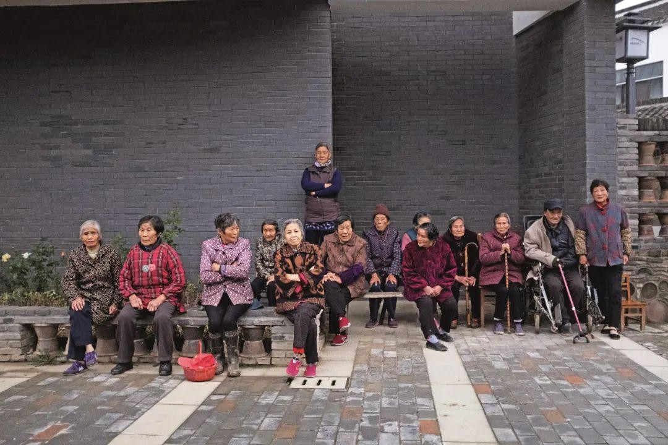
民法典（草案）在继承编中，完善了遗赠扶养协议制度，适当扩大了扶养人范围。这是对社会化家庭养老形式多样化的探索。图/视觉中国

民法典怎样影响每个人？
法典是同一门类的各种法规经过整理、编订后，形成的系统性法律。民法典被誉为“民权保护之母”，主旨在于保护公民诸项民事权利，是保障人民私权的基本法。
2019 年 12 月 28 日，十三届全国人大常委会第十五次会议表决通过了全国人大常委会关于提请审议民法典（草案）的议案，决定将《中华人民共和国民法典
（草案）》提请 2020 年召开的十三届全国人大三次会议审议。审议通过后，将成为是新中国历史上第一部法典化的法律。
这部民法典（草案）共 7 编，依次为总则编、物权编、合同编、人格权编、婚姻家庭编、继承编、侵权责任编，以及附则，共 1260 条，10 万余字。
民法典（草案）亮点纷呈：更加注重胎儿权利的保护；明确住宅 70 年后自动续期；禁止高利放贷；明确“机关、企业、学校等”的防止性骚扰责任；明确将自然人的“电子邮箱地址”和“行踪信息”纳入个人信息的保护范围；放宽对收养条件的限制，已有 1 名子女的收养人也可收养子女；为避免草率离婚，设置 30 天的

“离婚冷静期”；人格权法和侵权责任法独立成编；明确在防止高空抛物坠物方面，物业要尽安全责任；扩大扶养人的范围……
著名法学家、中国人民大学常务副校长王利明称，1804 年的法国民法典，是19 世纪风车水磨时代的民法典代表；1900 年的德国民法典，是 20 世纪工业社会的
民法典代表；那么我国的民法典应该是 21 世纪民法典的代表之作。总则编，继承编：贯穿终生的权利保护
一个人从摇篮到坟墓，一生各阶段的权利，都可以在民法典中找到答案。 总则编是民法典（草案）的第一编。其中，对胎儿权利提出了明确的保护原
则，被认为是最大的亮点之一。
总则编明确规定：涉及遗产继承、接受赠与等胎儿利益的保护，胎儿视为具有民事权利能力。但是，胎儿出生时未存活的，其民事权利能力自始不存在。
1985 年 10 月 1 日，开始施行的《中华人民共和国继承法》中也提到了胎儿的权益。其中，第二十八条规定：遗产分割时，应当保留胎儿的继承份额。胎儿出生时是死体的，保留的份额按照法定继承办理。
此次，民法典（草案）中又明确胎儿保护的意义是什么？
中国法学会民事诉讼法学研究会理事、山东大学法学院副教授刘加良告诉《中国新闻周刊》，继承法只是规定保留胎儿的份额，这个份额对应的主体没有确定独立性。跟继承法相比，民法典（草案）中有这个规定，就是在涉及遗产继承和接受赠与时，胎儿在法律层面就被视为具有民事权利能力，这样胎儿就有了诉讼主体资格，胎儿在民事诉讼中就会单独成为诉讼主体。比如说，胎儿母亲姓王，就会给其注明“王某某胎儿”。
刘加良表示，民法典（草案）中的条文除涉及遗产继承外，还涉及接受赠与， 而且后面还有一个“等”字。
他称，“等”字的含义在法条中通常有两种：一种是表示列举未穷尽，表示 “目前还有”；另一种是为将来做预留，表示“当前没有，以后可能有”。民法典
（草案）涉及胎儿利益保护这个条文中的“等”字属于第二种情况。就是说，将来除了继承和接受赠与，出现新的事项，立法部门也可以把其纳进来。相比继承法， 民法典（草案）的设计更有利于对胎儿的权益进行周全的保护。
除了规定诸多对胎儿权利的保护，民法典（草案）中还提到了多项对老年人权利的保护举措。
截至 2019 年末，我国 60 周岁及以上人口达 25388 万人，占总人口的 18.1%， 其中 65 周岁及以上人口达 17603 万人，占总人口 的 12.6%。我国已成为目前世界上老年人口最多的国家。

现实生活中，一些老人面临的养老等个人权利未受到充分保护。比如，2017 年 12 月，一则名为《儿子移民国外，八旬独居老人街头贴广告求“收养”：我不
去养老院，想有个家》的视频在网上热传。视频显示，天津市南开区一位 85 岁的
老人在公交站贴纸条，寻求收养人。他称，自己每月退休金 6000 多元，其子同意他通过此举为自己养老。但最终，对其表达同情的好心人不少，却没有人愿意做他的“收养人”。
民法典（草案）在继承编中，完善了遗赠扶养协议制度，适当扩大了扶养人范围，将现行继承法相关规定修改为“自然人可以与继承人以外的组织或者个人签订遗赠扶养协议。按照协议，该组织或者个人承担该自然人生养死葬的义务，享有受遗赠的权利”。
受访专家称，这一条满足了养老形式的多样化需求，意味着今后只要老人与相关组织或个人达成意愿，就可以与其签订遗赠扶养协议。这也是在法律层面上，我国对社会化家庭养老形式的探索。
此外，继承编中还新增了“宽恕制度”。该编针对继承人规定了五种丧失继承权的情形：故意杀害被继承人；为争夺遗产而杀害其他继承人；遗弃被继承人,或者虐待被继承人情节严重；伪造、篡改、隐匿或者销毁遗嘱,情节严重；以欺诈、胁迫手段迫使或者妨碍被继承人设立、变更或者撤回遗嘱,情节严重。
值得注意的是，该编特别规定：继承人有前款第三项至第五项行为，确有悔改表现，被继承人表示宽恕或者事后在遗嘱中将其列为继承人的，该继承人不丧失继承权。
业界分析认为，继承编规定了继承权丧失的情形，还特别规定了丧失继承权的宽恕制度，填补了我国继承法的空白，有重要的价值，让继承原则上更有弹性。
刘加良称，设计宽恕制度使得继承权的丧失，有了绝对丧失和相对丧失的区 分，规则设计显得更为精细。这有助于改善行为人与被继承人之间的亲属关系，使被继承人生前有更好的亲属关系氛围、可在物质或精神层面得到更好的照顾。遗嘱继承往往会缩小继承人的范围，在被继承人的亲属范围内容易引发矛盾或争议，设计宽恕制度可体现被继承人的自主意志，预防因特定主体提前丧失继承权而影响亲属关系和家庭稳定。
现行继承法规定：自书、代书、录音、口头遗嘱，不得撤销、变更公证遗嘱。这意味着，老人如果在情况危急时，即便已通过口头或书面等方式修改遗嘱，如果最终无法再跑一趟公证处进行变更便去世，便容易造成违反遗嘱人意志的后果。
多位专家表示，继承法中规定公证遗嘱效率优先的目的，是保证立遗嘱人的意愿更加真实。而随着科技的发展，已经可以通过多种方案保证其真实性。因此，这

一规定，就不再适应当下发展。为此，民法典（草案）继承编中删除了公证遗嘱效力优先的规定，更加尊重遗嘱人的真实意愿，也顺应了当今公证改革的趋势。
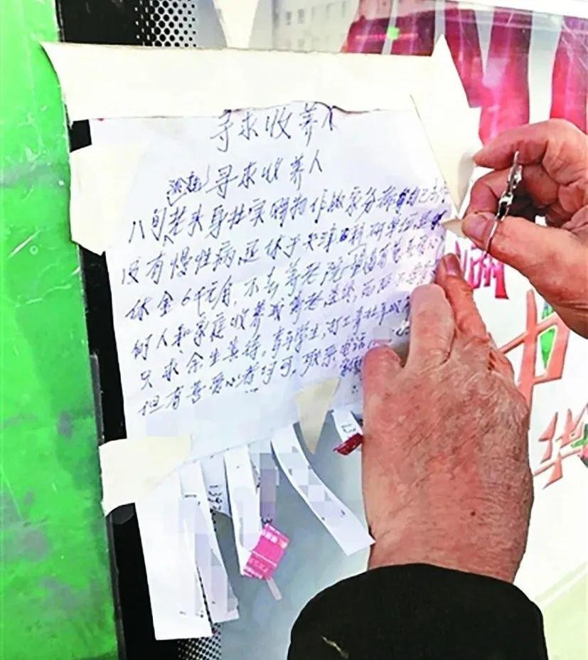
此外，为适应现代技术的发展需要，继承编中还增加了打印、录像等新的遗嘱形式。

2017 年 12 月，一则名为《儿子移民国外，八旬独居老人街头贴广告求“收养”：我不去养老院，想有个家》的视频在网上热传。视频显示，天津市南开区一位 85 岁的老人在公交站贴纸条，寻求收养人。

物权编：新增居住权制度，让弱者有其居
民法典（草案）中的物权编，是以现行单行法物权法为基础进行修改的。这也是自 2007 年出台后首次对物权法进行修改。物权编中新增的居住权制度等被认为是一大亮点。
王利明称，所谓居住权，是指以居住为目的，对他人的住房及其附属设施所享有的占有、使用的权利。在物权法制定的过程中，对于是否规定居住权问题，曾有过较大争议，后立法机关认为房屋租赁等权利能满足居住需求，就未再规定居住 权。在物权法颁布实施后，随着社会环境的变化，居住权应成为物权的呼声愈来愈高，为了回应这种社会需求，民法典（草案）增设了居住权，将之作为用益物权的一种。
多位民法学专家表示，居住权制度在今后的法律实践中将发挥积极意义。
中国法学会民法学研究会副秘书长、北京理工大学法学院民法典研究中心主任孟强告诉《中国新闻周刊》：“我们查过很多案例，发现居住权立法之前，不少案件中，法官都已经开始使用居住权的概念来裁判案件了。例如，在一些案件中，父母为子女购置房屋并登记在子女名下，但后来却遭到子女的驱赶；有些老人丧偶后再婚，去世后子女就要求老人后娶的老伴立刻搬走。诸如此类的案例并不少见。这些案件中弱势一方的个人权利没有得到充分保障，只能依靠法官的自由裁量来保 障。新增的居住权则在立法上充分保障了这部分群体的居住权利。”

他称，居住权制度主要目的是解决一些自己没有单独住处、只能居住在别人房屋来生活的人的权利，他们大多是离婚无房的配偶、年老无房的父母、未成年的子女、年迈的保姆等弱势一方，他们的居住依赖产权人的态度，所以生活场所稳定性不足。这次，民法典（草案）增设居住权的用益物权类型之后，房屋的产权人就可以为他们设立居住权，并向登记机构进行居住权登记，这样就意味着他们获得了所寄居的房屋的用益物权，可以对他人的住宅进行占有、使用，以满足生活居住的需要，房屋产权的更替也不能影响到居住权的行使，房东就不能随意赶他们走，保证这类人有一个稳固的居住场所。
孟强举例称，比如，老人担心去世后，照顾了自己几十年的保姆无处可去，就可以将自己房子的一间给保姆设立居住权，允许其长期居住，保姆的居住条件就得到了保障；再比如，一些老人把房子过户给子女的同时，可以要求对房屋享有居住权，从而不用担心以后被儿女赶走；一些夫妻离婚后，其中放弃房屋产权的一方可以同时协商设立居住权，另一方允许其在找到居住场所前继续居住……
与和现行物权法相比，物权编还有诸多亮点。
全国人大常委会法制工作委员会主任沈春耀称，实践中，一些物业服务企业未征求业主意见，擅自改变共有部分的用途，或者利用外墙、电梯张贴广告等营利。对此，民法典（草案）增加规定，改变共用部分的用途或者利用共有部分从事经营活动应当由业主共同决定。草案还明确，建设单位、物业服务企业或其他管理人等利用业主共有部分产生的收益，在扣除合理成本之后，属于业主共有。
此外，物权编中还明确住宅 70 年自动续期，进一步落实农村土地“三权（即所有权、承包权、经营权）分置”等做出规定。

合同编：明确禁止高利放贷
民法典（草案）在合同编规定：禁止高利放贷，借款的利率不得违反国家有关规定。
近些年来，随着创业潮的兴起，民间借贷的口子放得有些太开，最高人民法院于 2015 年 8 月 6 日公布《最高人民法院关于审理民间借贷案件适用法律若干问题的规定》的第二十六条规定：借贷双方约定的利率未超过年利率 24%，出借人请求借款人按照约定的利率支付利息的，人民法院应予支持。借贷双方约定的利率超过年利率 36%，超过部分的利息约定无效。借款人请求出借人返还已支付的超过年利率 36%部分的利息的，人民法院应予支持。
孟强称，在经济增长放缓的大环境下，上述年利率普遍被认为太高，容易吸引资本脱实向虚，也导致在民间借贷领域经常发生法律纠纷。网贷变成“套路贷”，

“现金贷”变身高利贷……近年来，民间借贷领域问题频出，既影响正常金融秩序，也给经济社会稳定带来隐患，亟须通过法律进行规范。
他说，现在，在民法典中确禁止高利贷，代表着在国家层面对高利贷进行坚决禁止和严厉打击的态度。这一规定在沿袭现行合同法有关规定的基础上做出了更加明确的宣示，也与最高人民法院近年来制定的民间借贷相关司法解释规定相衔接， 为应对民间借贷领域有关问题提供更加充分的法律依据。
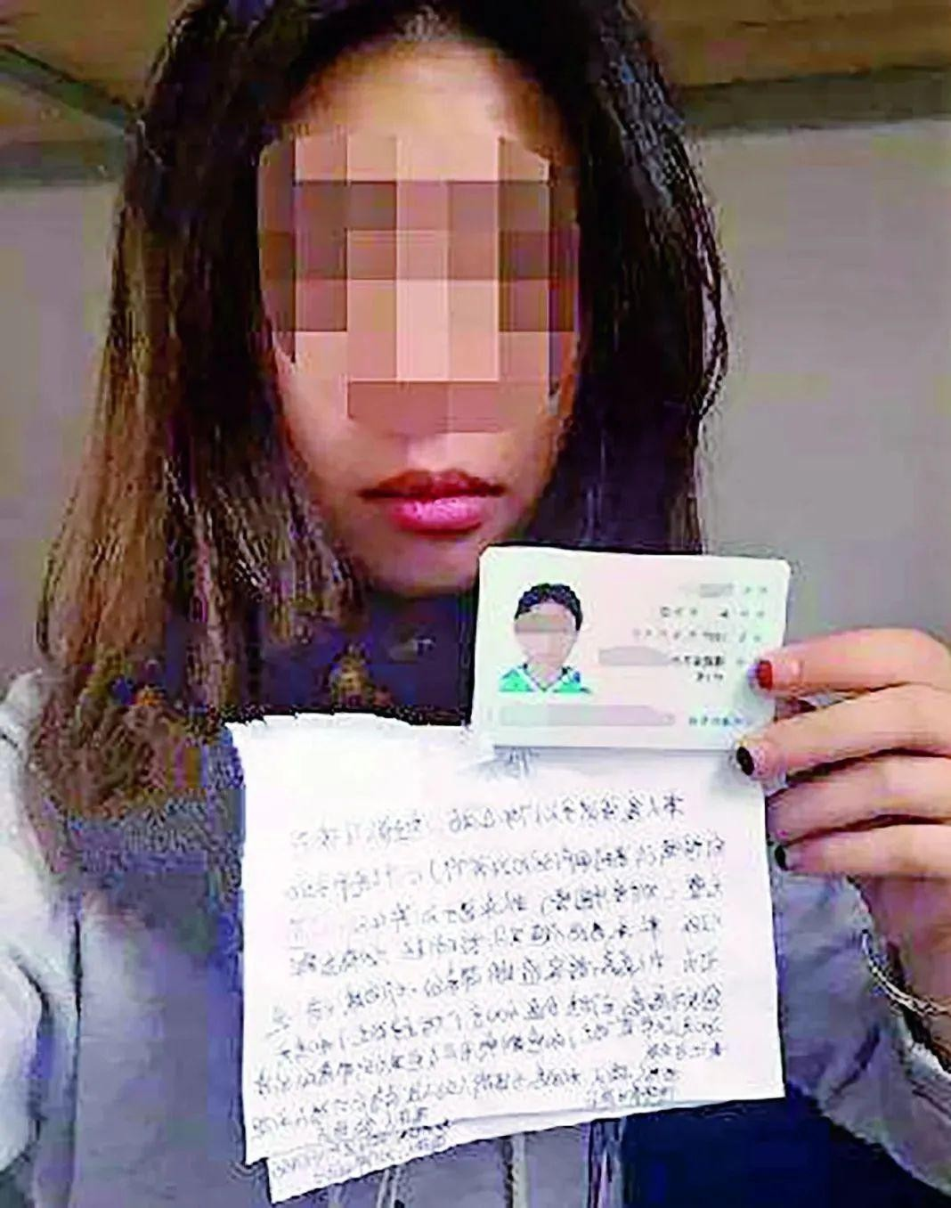
孟强告诉《中国新闻周刊》，值得注意的是，这次民法典（草案）中这一规 定，并未打破上述民间借贷中的相关利息规定，因为这一规定只是较为抽象的、宣言式的规定，主要作用是表明立法机关的态度。但因为民法典地位高，这一规定， 为以后我国再做民间借贷方面的单行立法，提供了法律依据。

2017 年 4 月 11 日下午 2 时许，在泉州城东一高校旁的某宾馆，熊先生的女儿、厦门华厦学院大二在校女学生如梦（化名），因卷入校园贷，不堪还债压力和催债电话骚扰，选择自杀。图为如梦生前拍的借条照片。

人格权编：扩大性骚扰防护主体
中国人民大学常务副校长、中国法学会副会长、民法学会会长王利明告诉《中国新闻周刊》，民法典（草案）最大的亮点就是，人格权法和侵权责任法独立成 编，这在世界民生立法中没有先例。
全国人大常委会委员李巍也称，“这部民法典（草案）最大的特点之一，是增加了人格权编。”他认为，这在世界民法典的立法史中具有时代意义和实践意义。
人格权是民事主体对其特定的人格利益享有的权利，关系到每个人的人格尊严，被认为是民事主体最基本、最重要的权利，包括生命健康、姓名、肖像、名誉、荣誉、信用、隐私等权利。
早在上个世纪 90 年代初，王利明就呼吁上述两部法律独立成编，并在合同
法、物权法等多个领域主张在借鉴两大法系先进经验的基础上，形成具有中国特色的民法学。

民法典（草案）其他各分编都有现行单行法作基础（比如，物权编有物权法作为基础、侵权责任编有侵权责任法作为基础），人格权编没有专门单行法为基础， 而是在现行法律、行政法规和司法解释基础上进行编纂。
人格权编中，对性骚扰防护主体做了扩大，被认为是一大亮点。
2019 年 12 月 28 日提请十三届全国人大常委会第十五次会议审议的民法典
（草案），首次以完整版亮相。此次提交审议的人格权编中，对此前草案规定的 “用人单位应当采取合理措施，防止和制止利用职权、从属关系等实施性骚扰”做出修改，将“用人单位”修改为“机关、企业、学校等单位”。
人格权编还有鲜明的时代性，对一些新技术对人格权的挑战，明确划出了法律红线。
比如，近年来，“基因编辑婴儿”事件、人体冷冻胚胎权属纠纷案等，引发舆论热议。人格权编明确规定：从事与人体基因、人体胚胎等有关的医学和科研活动的，应当遵守法律、行政法规和国家有关规定，不得危害人体健康，不得违背伦理道德，不得损害公共利益。
专家分析认为，人体基因、人体胚胎等研究，涉及个人、民族甚至整个人类， 将其写到民法典中是十分重要和必要的。

人格权编还扩大了个人信息保护的范围。其中，明确将自然人的“电子邮箱地址”和“行踪信息”纳入个人信息的范围。规定个人信息包括自然人的姓名、出生日期、身份证件号码、生物识别信息、住址、电话号码、电子邮箱地址、行踪信息等，进一步加强对个人信息的保护。

民法典（草案）的人格权编中，对性骚扰防护主体做了扩大，被认为是一大亮点。图/视觉中国

婚姻家庭编：设置离婚冷静期，放宽收养条件
数据显示，近几年来，我国离婚人数每年都突破 400 万对。例如，2017 年至2019 年，全国婚姻登记机关分别办理离婚登记人数为 437.4 万对、446.1 万对、
415.4 万对。
为了避免冲动离婚，民法典（草案）在婚姻家庭编中，对于登记离婚规定了离婚冷静期。规定：自婚姻登记机关收到离婚登记申请之日起三十日内，任何一方不

愿意离婚的，可以向婚姻登记机关撤回离婚登记申请。前款规定期间届满后三十日内，双方应当亲自到婚姻登记机关申请发给离婚证；未申请的，视为撤回离婚登记申请。
孟强称，实践中，由于离婚登记手续过于简便，轻率离婚的现象增多，不利于家庭稳定。为此，草案规定了三十日的离婚冷静期。
中国人民大学法学院教授、中国民法学研究会副会长杨立新称，设置离婚冷静期是为自愿离婚的当事人在登记离婚中设置适当的时间“门槛”，促进当事人 冷静思考、妥善抉择，既能保障当事人的离婚自由，又能保障双方当事人做出正确抉择、保护好未成年子女的利益。
婚姻家庭篇，还对结婚登记前，一方患有重大疾病的情况进行了说明。规定： 一方患有重大疾病的，应当在结婚登记前如实告知另一方；不如实告知的，另一方可以向人民法院请求撤销婚姻。
中国人民大学法学院院长王轶表示，现实中对于“重大疾病”的具体名类难以明确规定，因此该条款具有相对开放性，授权法官在审判实践中积累经验和共识。他强调：“在判断是否构成足以撤销婚姻的重大疾病时，法官一定要征求相关领域人士的专业意见，作为个案处理判断的重要依据。”
婚姻家庭编中，还对现行收养制度做出了放宽调整。例如，规定已有 1 名子女的收养人也可收养子女。现行《中华人民共和国收养法》规定，收养人符合的条件之一是“无子女”。所谓“无子女”是指收养人既没有亲生子女，也没有养子女和继子女。
孟强称，放宽收养条件，也是为配合调整后的计划生育政策。收养法于 1992
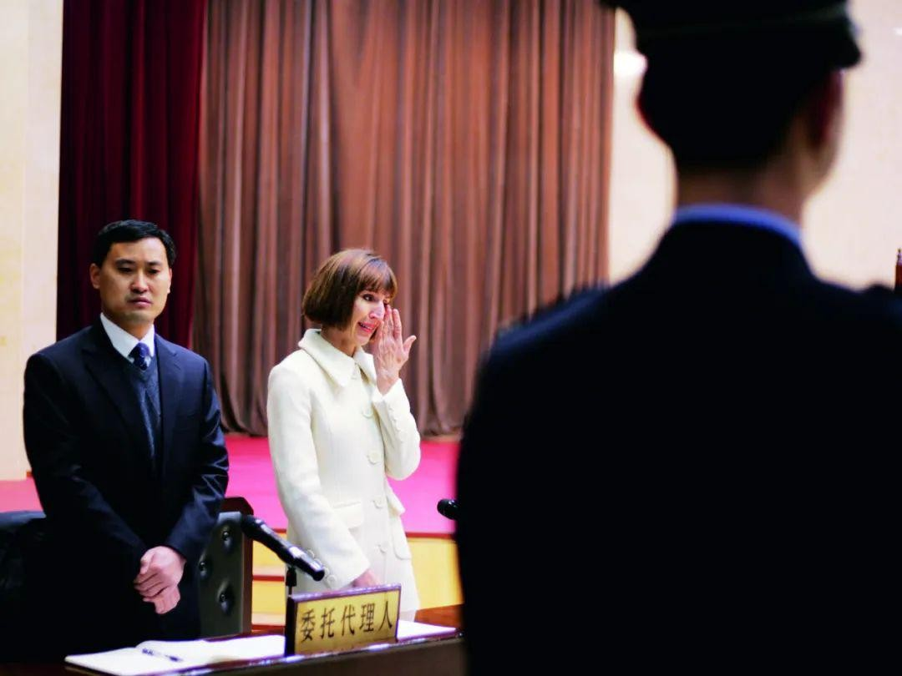
年 4 月 1 日施行，1998 年曾修订一次，迄今已近 20 年。当时制定的思路与计划生育政策是相匹配的，但是现在全面二孩政策，该法已经无法匹配当下的新生育政策。

2013 年 2 月 3 日，“疯狂英语”创始人李阳离婚案在北京市朝阳区法院宣
判。法院认定李阳家庭暴力行为成立，判决准予李阳和妻子李金（左二）离婚。图
/视觉中国

侵权责任编：明确物业对高空抛物负责

民法典（草案）在侵权责任编中，对高空抛物、医疗损害责任、生态破坏、交通事故等与人民利益息息相关的热点问题做出了规定。
近年来，一些高空抛物坠物的恶性案件，引起了社会的广泛关注。侵权责任编中规定：禁止从建筑物中抛掷物品。从建筑物中抛掷物品或者从建筑物上坠落的物品造成他人损害的，由侵权人依法承担侵权责任；经调查难以确定具体侵权人的， 除能够证明自己不是侵权人的外，由可能加害的建筑物使用人给予补偿。可能加害的建筑物使用人补偿后，有权向侵权人追偿。物业服务企业等建筑物管理人应当采取必要的安全保障措施防止前款规定情形的发生；未采取必要的安全保障措施的， 应当依法承担未履行安全保障义务的侵权责任。
孟强告诉《中国新闻周刊》，之前对于高空抛物现象，法院的判决缺少明确法律依据，加上取证难、责任主体也不好认定，所以出现了同案不同判的现象。侵权责任法专门对此做出了规定。但侵权责任法的解决方案是由可能加害的建筑物使用人进行补偿，实践中施行的效果并不太好，也无法起到对高空抛物现象的有效遏 制。
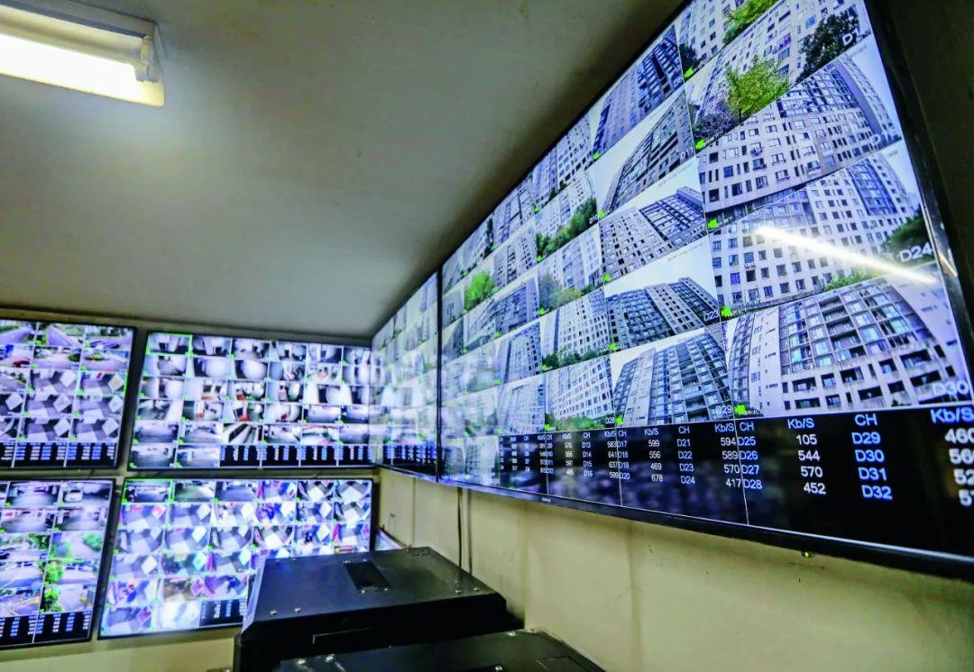
他称，侵权责任编中，最重要的是进一步明确了建筑物管理人（主要是指物业服务企业）的责任，增加规定了他们的安全保障义务。这就要求物业公司必须采取更为积极的措施去预防高空抛物坠物的发生，能够有效督促物业服务企业负起责 任，及时检查、维修、加固高楼外部设施，加强对业主的宣传教育，在必要的地方安装能够拍摄高空抛物坠物的摄像头等设备，为有关部门及时调查高空抛物坠物事件提供证据等。

2019 年 11 月，浙江宁波一小区安装了 64 个摄像头专门监控高空抛物。
侵权责任编中提及的自甘风险情形也受到关注。自甘风险是指已经知道有风 险，而自己自愿去冒风险。那么，当风险出现的时候，就应当自己来承担责任、承担损害的后果的原则。

侵权责任编规定：自愿参加具有一定风险的文体活动,因其他参加者的行为受到损害的，受害人不得请求其他参加者承担侵权责任，但是其他参加者对损害的发生有故意或者重大过失的除外。
孟强称，自甘风险最常见的适用领域就是体育比赛活动，尤其是有一定危险性的体育活动，比如足球、篮球、橄榄球、冰球、拳击等。很多案例都与学校有关， 因为学校里面年轻人多，体育活动多，一旦因体育活动发生人身伤害事件，受害者就会把参加体育活动的人和学校都告上法庭。
他表示，在这类问题产生纠纷的案件中，法院也会看伤害是如何造成的，活动是不是正常，学校有没有责任，活动组织者有没有尽到安全保障的义务等，然后才能确定责任的划分。这次在民法典（草案）中明确自甘风险的规则和范围，明确了责任的划分，有利于鼓励人们参加文体活动，也有助于文体活动的组织者正常开展相关活动。
全国人大常委会副委员长陈竺表示，确立自甘风险原则，有利于明确正常开展此类活动的责任界限，让活动的开展更加有章可循，也能有效引导人们谨慎参与危险活动，从而分散和预防社会风险。
新增的自助行为制度，也是侵权责任编的一大亮点。
自助行为制度，是民事权利私力救济的方式之一，赋予自然人一定的自我保护权利。侵权责任编规定，合法权益受到侵害，情况紧迫且不能及时获得国家机关保护，不立即采取措施将使其合法权益受到难以弥补的损害的，受害人可以在必要范围内采取扣留侵权人的财物等合理措施；但是，应当立即请求有关国家机关处理。受害人采取的措施不当造成他人损害的，应当承担侵权责任。
全国人大常委会副委员长曹建明认为,自助行为制度是对国家机关保护即公立救济的有益补充，有利于更好地保护受害人的合法权益，具有合理性，是我国民事
立法的新发展。
来源：中国新闻周刊 周群峰

8 个字读懂政府工作报告

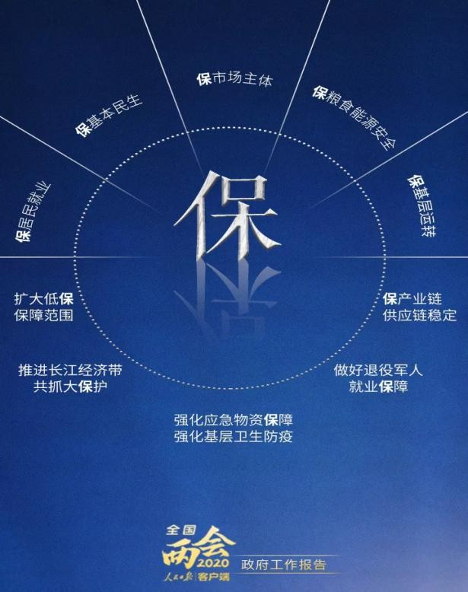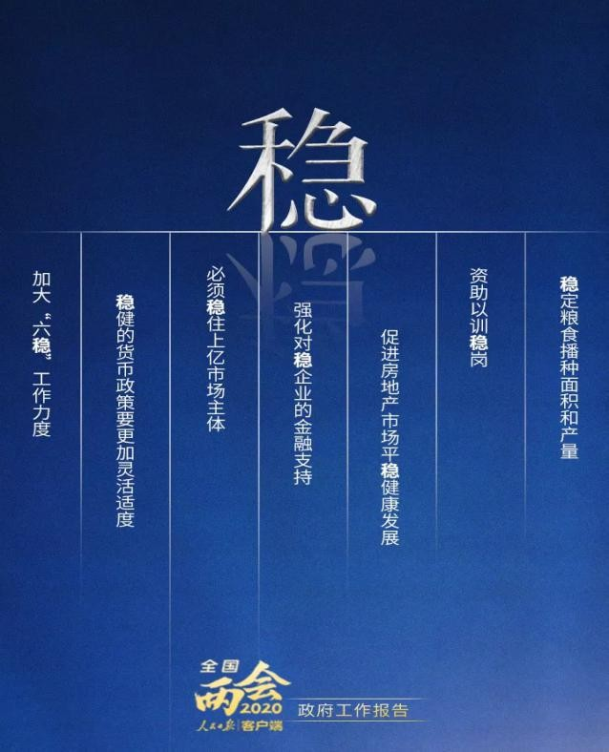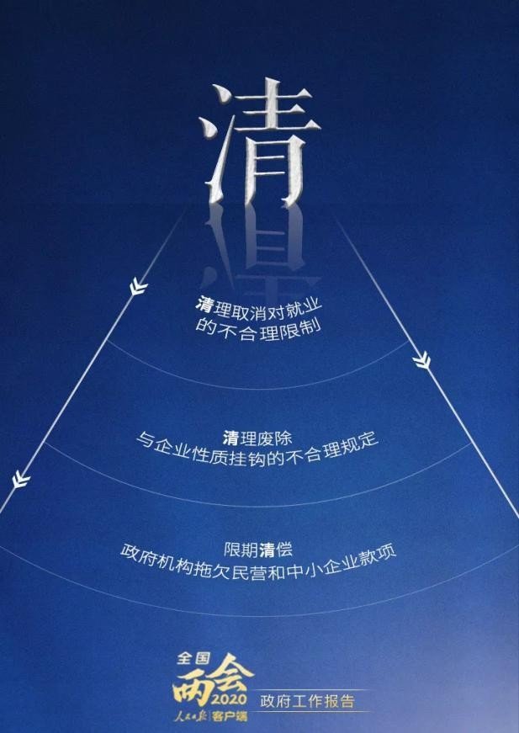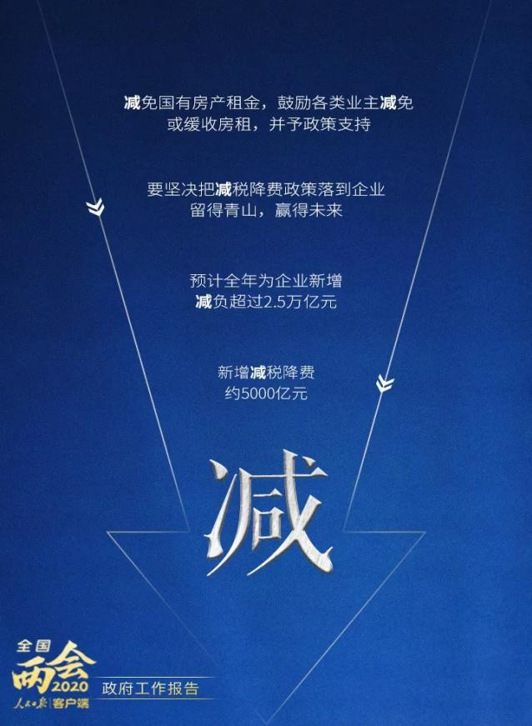

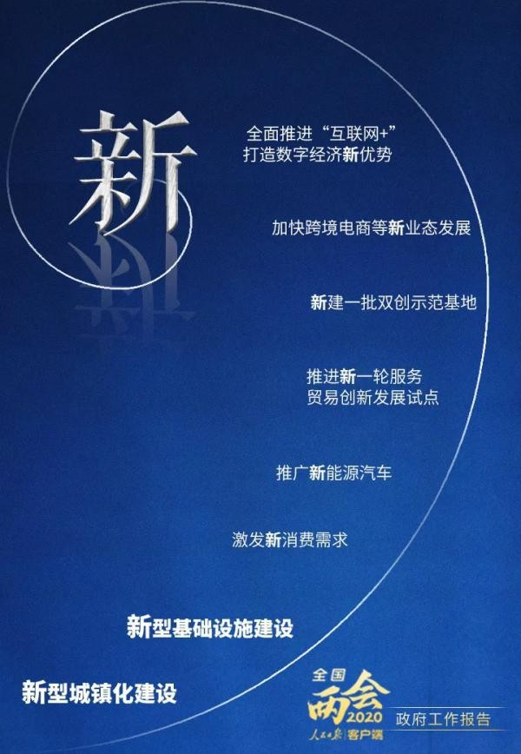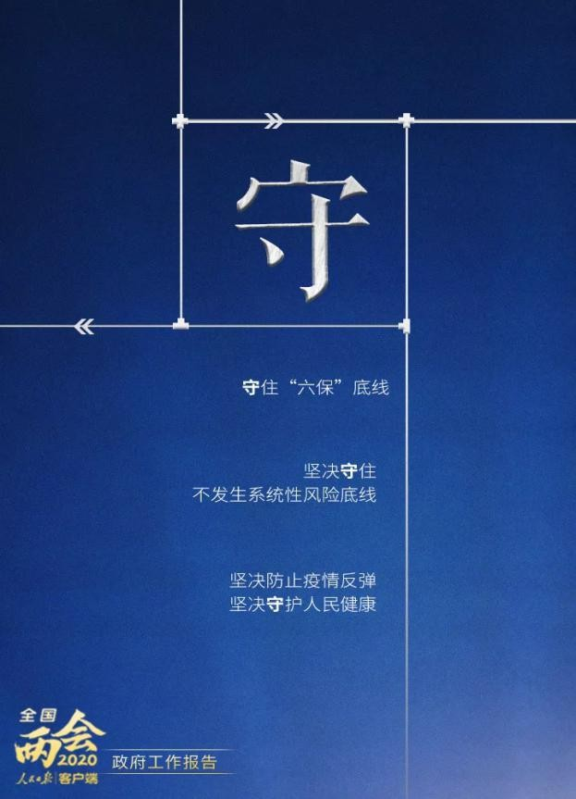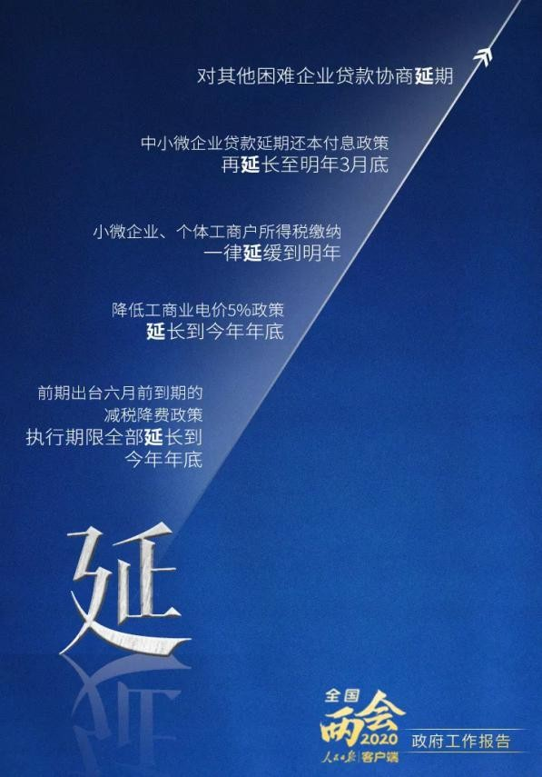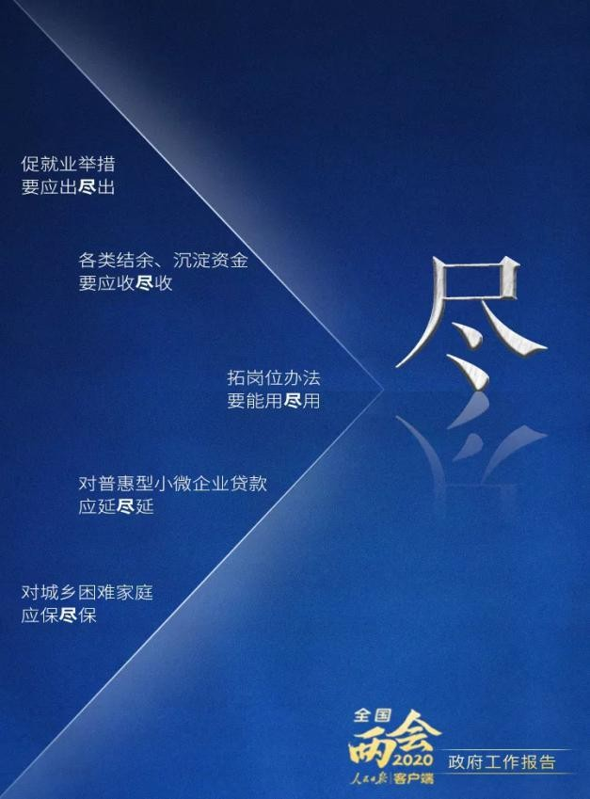

(此文转载自人民日报客户端)

导师推荐

揭开学习的奥秘
——焦点学生学习历程观察与关键事件分析陈静静
《国务院关于深化教育教学改革全面提高义务教育质量的意见》指出:要强化课堂主阵地的作用，切实提高课堂质量。并进一步指出要“精准分析学情，注重差异化教学和个别指导”，教师必须要深刻地把握学生的学情，要能够通过课堂观察有效地收集学生的学习相关的信息和证据，对学生身心状态、学习基础、学习过程、学习成果以及学习潜能进行分析与评估，从而了解学生的学习困境与需求，发现学生学习的规律，据此改进和变革课堂教学，提升教学效果。通过课堂观察去理解学生、分析学情、改进教学，这是每一位教师所必备的专业能力之一，但目前我国教师这方面的能力还亟待提升。因此必须要研发一种教师在日常教学中能够常态化应用的课堂观察方法，帮助教师在自己的日常教学中进行观察研究，在真实的教学情境中学习，从而使教师真正成为教学的研究者和“学习的专家”。

一.历史溯源：课堂观察与分析的国际发展趋向
课堂观察与分析作为教学研究与促进教师专业发展的重要方式备受关注。课堂观察与分析起源于 20 世纪初，经历了多个重要发展阶段。20 世纪 30 年代以后进入快速发展期，这一阶段比较重视课堂观察与评估工具的开发。1949 年韦瑟尔(Withall.J)开发了“七类话语交互分析系统”(Seven CategoryInteraction System)，20 世纪 60 年代弗兰德斯（Flanders,N.A）提出“师生言语互动分析系统”（Flanders Interaction Analysis System,FIAS），并以师生言语互动作为课堂分析的标准。此后，世界各国开始进行课堂观察与评估工具的研发，1980 年， 古德海默（Gold hammer）等人对这些观察工具进行分类，将这些观察工具分为以下类型：师生互动、话语流、课堂氛围、正负向信息、言语分析、物理空间的使用、保持技能、肢体语言、群体角色、义务与责任等。课程观察评估工具UTOP(UTeach Observation Protocol)以及师生互动课堂评分系统 CLASS
（Classroom Assessment Scoring System）等都是目前国际比较通行的大规模课堂观察与评估工具。国内的研究也多集中在量化研究与评估，关注观察与评估工

具的研发与使用。但正如博特（Burton,W.H.）等专家所提醒的那样：“我们必 须要考虑观察和数据收集工具选择的适切性。工具的选择必须与测试的目标相匹配而且要充分考虑工具的有限性。
从 20 世纪 70 年代开始，“参与式观察”（participant observation）的课堂研究得到积极推进。“参与式观察”是指长期进入特定区域，反复观察与收集记录，从而概念化的质性研究的方法。教育中的参与式观察是以特定学校与特定课堂的师生活动为直接对象，描述情境所产生的问题，并使之概念化。斯腾豪斯
（L.Stenhouse）提出“教师作为研究者”（teacher as researcher）的概念以
后，教师与研究者的合作日趋增多，研究者通过参与教师的日常教育教学实践， 对课堂的事实、事件进行记录，对课堂的话语进行分析，并以此进行社会学、人类学以及教育学的分析，这样的研究方式得到广泛应用。20 世纪 80 年代以后， 唐纳德·舍恩（Schon.D）提出了教学作为“反思性实践”（reflective practice） 的观点，课堂的观察与分析更加注重对具体教育情境的实践性认识，对特定课堂的质性研究、案例化研究、行动研究等方式备受青睐。90 年代末，在凯瑟琳· 刘易斯（Lewis.C）和吉田诚（Makoto Yosita）等人的介绍下，日本的课例研究
（lesson study）受到学界的广泛关注，课例研究逐渐成为提升教师教学效果和学生学业水平的重要方式。在课例研究的过程中，研究者和教师常常作为观察者在研究课（research lesson）中收集教学和学习的各种证据，以此作为课例研讨和教学改进的依据。课堂观察成为重要的研究方法，为了收集尽可能多的证据， 课堂观察的内容和方式日趋复杂和学术化。2000 年前后，日本教育家佐藤学
（Sato Manabu）带领日本中小学教师进行的学习共同体(School as Learning Community ,SLC)改革，并对课例研究的方法进行改进，在课堂观察阶段进一步聚焦学生学习证据的收集，在课后研讨阶段倡导教师平等参与课例研讨的机制， 使课例研究成为引导一线教师进行课堂变革的重要方式。本文所倡导的课堂观察与分析的方法深受佐藤学的影响和启发。
总之，课堂观察的方法越来越趋向多元，并逐渐形成了量化研究与质性研究相互结合的趋势。但总体来说，量化研究更适合于大规模的课堂分析和质量监测，而对教师来说，参与式观察的方法，特别是聚焦学生的学习过程与成果的观察与分析，对于深入了解学生的学情、提升教师的专业能力是比较实用的。本文所提倡的“焦点学生学习历程观察与关键事件分析”正是基于对课堂观察与分析的历史发展趋势的判断，并结合长期的行动研究发展而来的。

二.聚焦学生：深挖个体学生的学习历程
课堂观察是揭示学生学习奥秘的重要方式，对教师来说，课堂观察起到

“理论与实践之间的桥梁作用”。要研发真正符合一线教师需要的课堂观察与分析方法，必须满足以下几方面特征：第一，观察和分析的方法比较简明、易行， 观察对象与内容比较明确，教师能够快速掌握，并且能够应用在日常教学和研究活动当中；第二，观察的目标不是指向教师而是指向学生，这样执教教师以及观察者能够以轻松、自然的心情进行观察，而且能够在研讨过程中形成平等互惠的关系；第三，在观察过程中，教师们能够充分运用其丰富的教学智慧，对学生的学习过程与结果进行分析，而不是将教师作为观察的工具；第四，观察结果能够比较直接地反应出学生的学习困境与需求，从而触动教师对自己的教学进行深刻的反思，并据此进行学习设计的改进与课堂变革。从根本上说，教师要成为课堂观察与分析的主力军，而且要将学生作为主要的研究对象，这是教师向学生学习的重要方式，是教师精准把握学情、反思教学、提升教学有效性的重要路径。
笔者以行动研究者的身份，以参与式观察的方式进入中小学课堂，进行了十余年的行动研究，对 3000 多节课和 5000 多名学生进行了观察分析。不断尝试国内外课堂研究的各种方法，并进行改进与总结，研发了适用于一线教师和研究者的课堂观察方法——焦点学生学习历程观察与关键事件分析（individual student learning- process observation and critical- incidents analysis）：即对个体学生完整学习历程进行观察,并对此学生学习过程中的关 键事件进行分析。观察者以个体学生的学习过程作为观察对象，尝试进入个体学生的真实世界，跟踪学生学习的全过程，收集学习相关的完整证据，分析具体学生学习过程中的关键事件，真正发现个体学生学习的困境与需求，不断总结学生学习规律，以此促进教师的自我反思与教学重构。目前，全国有数百所学校正采用这一方法进行课堂变革，课堂观察正成为开启课堂变革之门的金钥匙。课堂观察与研究的新范式正在形成：课堂观察从以教师的教为中心，转向以学生的学为中心；从对课堂中抽象的师生及其相互关系的行为学分析转向对具体学生完整学习历程的深入探讨，从而真正打开学生学习的“黑匣子”。

（一）观察目的：从“观摩—评价”取向到“观察—自我反思”取向
以“观察—评价”为取向的常规教研存在的困境在于：其一，话语权分配不公平。在“听评课”或常规教研过程中，教师较少拥有话语权，处于被评价的弱势地位，难以真正参与到平等的研究中去。其二，主观化倾向明显。对于“什么样的课是好课”以及“谁的课是好课”，往往是仁者见仁智者见智，每个人以自己的标准对课堂进行评价，缺少真正客观的、实质性的证据，以评价者的主观判断为依据的教研活动，往往最终走入教学改进的权力怪圈，这样不但可能带来教学的方向性错误，更可能造成教师自我专业自觉的泯灭。课堂观察如果采用

“观摩—评价”取向，即便评价指标更加细致全面，评价过程看上去更加科学严谨，但其最终的目的并没有改变，因此无法从根本上解决上述关键性问题。
从本质上看，课堂观察最终的目的不应该聚焦于评价执教教师的教学好
坏，而在于真正深入地理解课堂的生态，特别是理解学生到底是如何学习的，学生的学习规律和学习需求决定了教学活动的展开。遗憾的是，多数教师对学生的学习不甚理解，也缺少科学的方法去研究学生的学习，这就使得教师的备课和教学一直处于比较主观的状态，教学质量也就无法保障，因此，当务之急是让每一位教师通过细致深入的课堂观察来理解和发现学生学习的奥秘，从而共同解决教学的核心问题。因此，课堂观察者与执教教师应完全平等，而且目标一致，即深刻理解学生的学习需求与学习规律，从而进行自我反思，自觉改进教学，并找到专业发展的生长点。从根本上说，课堂观察的自我反思取向是教师走向专业自觉的重要路径和方法。

（二）观察焦点：从观察“执教教师的教学过程”到观察“具体学生的完 整学习历程”
当前国内外的课堂观察具有明显的工具性特征，很多研究者都将研究重点放在观察工具的开发上，以至于观察的维度越来越多，越来越精细，需要大型的研究团队来支撑，还要借助特殊的录播教室和软件来进行辅助才能进行，所以很难常态化。更重要的是，因为观察观察维度过多，观察者和教师往往被庞杂的数据所困，找不到分析和应用数据的有效方法，因此课堂观察所获得的数据往往得不到充分的解读和应用。
课堂观察要真正聚焦具体学生，对每位学生的学习事实进行全面的跟踪和深入地挖掘。要真正了解学生的学习是如何展开的，观察者要俯下身去，真正走进学生的世界中，认真观察具体学生的表情、动作、语言，与他人的互动，完成学习成果的过程等等，要对学生的思维方式等进行深入地分析。这样做观察者会发现：学生的真实学习的展开是缓慢而复杂的，而且每一位学生的个性特征、思考方式、问题解决策略、互动方式等等都存在较大差异，这让我们真正认识到学习过程的复杂性和困难度，教师在进行教学设计的时候，就会更多地考虑学生的心理特点和认知规律，从而使教学设计更加贴近学生的学习需求。

（三）观察深度：从观察“学生外显行为”到探究“学生的真实世界”
当前课堂观察与评估工具往往聚焦于课堂中的教师和学生的外显行为的调查和分析，可以说具有明显的行为主义的倾向。这对于研究复杂而深刻的学生学习活动是欠妥的。在课堂这样的公共场域中，以作为“价值无涉”的观察者视角所看到的学生，与真实的学生之间往往存在较大差距。如果我们只将具体学生看作

课堂的一个小小的组成部分，那么我们能够获得的关于这位学生的信息是非常有限的；如果我们将这位学生看作这个课堂的核心主体，全身心地投入到对这位学生的体察和研究之中，就能够获得海量的、细致而深刻的信息，学生完整的学习历程、学生的心理特征、认知风格、互动关系、学习困难、精彩观点等等会完全展现在观察者的视野之中，引发观察者反思和进一步研究的问题会不断呈现出 来，学生学习的奥秘就一点点被揭开。
这需要观察者能够拆解表面世界，真正进入学生的真实世界。表面世界是标签化的世界，是一个人外在的表现，是易被觉知、易被改变的；而真实的世界是不易被知觉、不易改变的，是真正的自我。表面世界如同可见的冰山，而真实世界则是冰山之下的部分。当观察者以权威者的角色来观察学生时，学生就会变得渺小、笨拙，学生的表现也变得微不足道，所以观察者很难看到学生细微的表现，也难以体会学生微妙的内心变化和学习状态改变。观察者必须打破坚冰层， 进入冰山之下，以平等的心态与所观察的学生进行深入地对话，去体会、感受、理解和诠释学生真实的想法、困惑、意愿、需求，只有真正站在学生的立场，与学生同呼吸共命运之时，学生的真实世界才能向观察者开放，观察者要运用
“眼”、“耳”、“心”共同接受信息，并进行迅速地解读与反思。
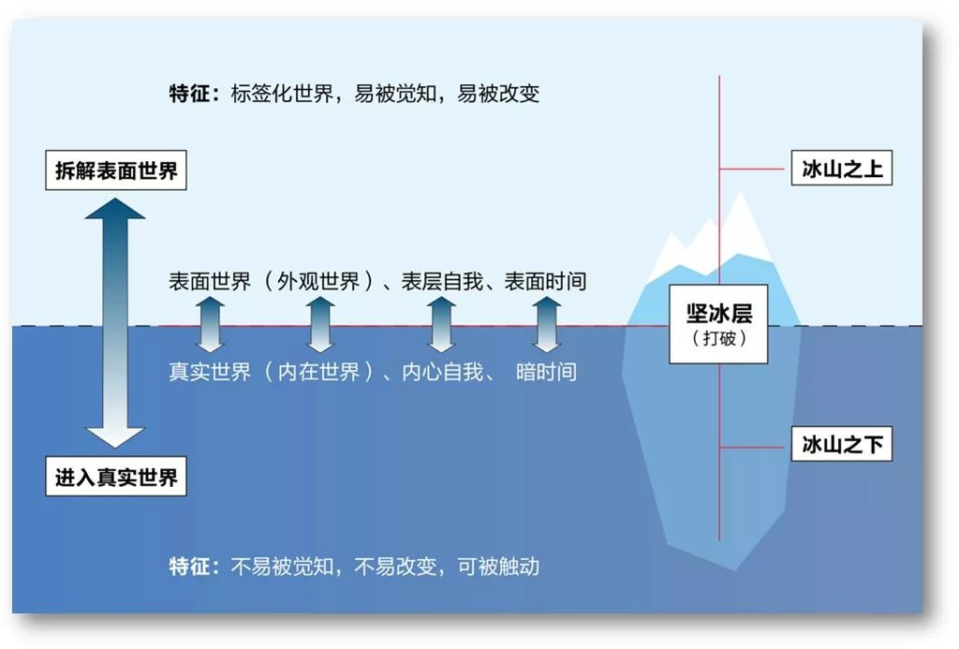
图 1 表面世界与真实世界关系示意图

三.深入情境：阐释学生学习的关键事件
大卫·特里普（David Tripp)在教师教育中引入“教学中的关键事件
（Critical-Incidents in Teaching）”的概念。他认为“关键事件”是“对所观察到的现象的描述和记录，并对事件进行分析和解释”，是“大量日常社会语境中的典型案例”。在课堂观察中，随着课堂中的情境不断切换，观察者与学生进行着内心世界的持续对话。在动态的学习变化情境中，一些重要的情境片段会引发观察者的强烈关注，让观察者产生较强的心理波动，并不自觉地对此情境进行反思和分析，这就是关于“学生学习的关键事件”（Critical-Incidents in

Leaching）。课堂观察者只要保持对学生学习的真正关切与好奇，学生学习的过程中的关键事件就会不断涌现出来，每个关键事件都是对学生学习特征的一种阐释和表征，如果对这些关键事件进行深入地分析，就会挖掘其中所包含的深刻教育内涵。学生学习的关键事件往往表现在以下五个方面：

(一)学生学习心理状态变化之时
学生的心理状态对学习效果会产生很大的影响。在教育情境中，防御机制会使学生的学习不发生。作为一种规律来说，学生需要有高度的安全感、许可和动机来克服这些防御。一般来说，学生心理比较安全，内心相对稳定、放松，将更容易进入学习状态，相反如果学生比较紧张焦虑、不知所措，就会难以集中精力学习。而学生的心理状态也会根据课堂情境发生变化，作为观察者要敏感地意识到学生的心理状态的变化，并找到引发学生心理状态变化的线索，以此为依据来推断如何让学生进入安全、平静、投入的心理状态，从而促进学生的学习。

（二）学生独特认知风格显现之时
每一位学生都有不同的人生经验、知识基础和思维方式，这些组成了学生独特的认知风格。作为观察者，我们会看到几乎每位学生都在按照自己最熟悉、最适应、最舒适的方式来进行思考和问题解决。这对于群体的学习来说，既是一种资源，也是一种困境。每个人的认知风格不同，如果能够充分利用这种思考问题的路径差异，就会让学生获得更多的学习机会，但如果企图用一种方式来简单地统一学生的答案，就会产生各种各样的问题。因此，作为教师必须首先要理解学生认知风格的差异，对于某一个特定问题，学生们到底有多少种思考方式，以及学生为什么会产生这些方案等等。教师在对学生的认知风格和学习方式充分理解的基础上，可以对学生进行针对性的指导，发挥每位学生的优势和特长。

（三）学生学习的困顿之处
学生面对的学习困难是我们课堂观察的重点。学生从自己的已知世界出
发，去努力探索未知世界的过程最为珍贵，但在探寻未知的过程中往往会遇到困难，“遭遇问题—解决问题—获得新知”是学生学习的重要途径。但在长期的课堂观察中我们会看到，很多学生的学习困境难以被察觉因此不断累积，并最终沦为“学困生”，失去学习的兴趣和信心。错综复杂的正确与错误理解的矛盾结构建立起来，这会强烈地促使学生最终放弃学习。面对学生可能出现的各种问题， 观察者就会反思到底要怎样进行学习设计，才能使学生有效地克服学习中的各种困难，并且引领学生不断深化学习。观察者对于个体学生学习困顿之处的觉知与分析，可以为教师的教学设计和改进提供实质性的帮助。

（四）学生间的社会关系呈现之时

为了便于对学生的学习历程进行深入的观察，观察者往往选取某位具体学生作为主要的观察对象，但实际上每位学生都有一个复杂的生态圈，这些构成了学生的重要学习环境和学习资源。如果观察者能够观察到焦点学生与教师、学习伙伴、外在环境之间的互动方式等，这将有利于强化对学生学习的深度分析。佐藤学提出“串联”的重要性，即要把教材与学生串联起来，把一位学生同其他学生串联起来，把课堂里学习的知识同社会上的事件串联起来，把学生的现在同未来串联起来。对于研究者来说，要获得关于焦点学生更多的关键信息，对学生进行全面而深入地了解，这样才能真正诠释学生的学习。

（五）学生学习成果特征显露之时
观察者对学生的完整学习过程的持续关注，就会发现学生学习成果的逐渐呈现。如果我们采用学习单、学具等方式来辅助学生的问题解决，就可以清楚地看到学生学习成果的具体表现。观察员可以协助执教教师对学习成果进行全面系统的分析，这对于了解学生普遍的困难和问题，发现学生独特的观点和方法具有重要意义。因为执教教师往往只是看到学生的学习结果，而观察者却清楚地看到学生的学习过程，因此当我们将学生最终学习成果与学生完整学习过程进行综合分析，学生学习的证据链会更加全面和真实，这对于学生的学习起到了质量跟踪的重要作用。
课后，观察者可以对所焦点学生进行深度访谈，对学生的学习成果进行二次分析。并与学生进行对话，对学生学习过程中的关键事件进行再确认，挖掘其中深层次意义，从而对课堂中的关键事件进行深刻的检视，增强课堂观察获取证据的丰富性和完整性。如有必要还可以做面向全班的学生的问卷调查或者访谈， 从而在更大范围内对课堂观察证据进行确认和完善。
总之，动态的、难以预测的课堂事件中包含着很多的参与者，而且很多事情的发生比较突然。多数课堂事件的发生极为迅速，所以多数真实的课堂事件都是来不及记录的。这需要观察者时刻保持对关键事件的敏感性，对焦点学生学习过程中的动态信息有充分的把握，能够对焦点学生的学习过程进行前后事件的串联和对比，从而分析出焦点学生学习变化的规律，并且要将学生学习中的关键事件与教师的教学设计、学生之间的社会关系之间进行有效的串联，形成对关键事件的阐释能力，并在学生学习的关键事件中进行自我反思，从而获得分析课堂关键事件、阐释学生学习困境与需求，并据此进行教学反思与改进的能力,并塑造和改造自身的教育哲学。

四.课后研讨：根据动态学情改进教学设计
课例研讨是课堂观察与研究的重要组成部分，这是教师们回顾自己的课堂

观察内容，反思课堂中关键事件，并从中进行学习和研究的重要时机。为了让所有教师都平等参与到研讨对话中来，我们确定了课例研讨的“非评价性原则”， 即不对执教教师进行简单的评价，不去评判教学的“好坏”，而是将每一节课作为研究学生如何进行学习的课例载体。每位观察者与执教教师是完全平等的，作为平等的研究者，共同探讨学生在课堂上的学习情况。

（一）关键事件回溯与多元化分析
一直以来的课堂观察具有“重评价、轻研讨”的倾向。很多教师在课堂观察之后并不参加课例研讨，特别对于自己认为不太成功的课则报以“不值得研 讨”的态度。事实上，每一节课都值得深入研讨，研讨的价值不在于分辨教学成功与否，而在于真正深入理解和发现学生。如果持续关注我们会发现，每一位学生在一节课中也经历了复杂的学习过程，这个过程是由很多环环相扣的事件构 成，如果不去关心，不去理会，或许都只是一件件小事，但对于观察者来说，课堂中所发生的事件的价值需要观察者去衡量。回溯那些触动内心的关键事件，将引发我们不断地思考。经过长时间的、持续性的个案观察和研究，观察者将到得很多有价值的、有依据的关键性结论。
课例研讨的过程中，观察者将自己所观察的个体学生的学习过程进行描
述，特别是结合录像和照片等图像数据，将学生学习过程中的关键事件进行阐释和分析，重点突出这位焦点学生的学习特点、学习方式以及学习困境，每位观察者根据具体情境对学生的学习过程进行分析和判断，并从中进行反思和学习。
每一位观察者重点关注一位学生，能够获得对这个学生的全面、具体、生动的信息，这对于深入研究每一位学生独特的学习方式是极为重要的。同时，为了保证对全班不同学习基础和学习类型的学生的关注，需要通过教师团队的共同观察和协同研讨来实现。教师团队中的每个人都需要认真倾听其他观察员对其所观察学生的学习情况的汇报与分析，这是课例研究团队存在的重要价值。互相之间的平等对话，不但能够扩大观察对象的数量和类型，弥补信息缺陷，而且可以对关键事件进行多元化分析，让每位观察者看到关键事件可能引发的不同的思考和观点，这对于厘清事实、深化分析大有裨益，在对学生学习历程和关键事件的分析和探讨中，以学生学习研究为中心的教师专业共同体逐渐形成。

（二）重新发现学生与改进教学
课堂观察的核心目的是为了让每一位观察者回到教学现场，重新发现课堂中的每一位学生，发现每一位学生不同的身心特质、学习困境与心理需求。当我们真正用自己的双眼真切地看到这些长期被隐藏的真相时，我们就会对教学设计的适切性进行再认识，而课后研讨的过程就是让每一位观察者去发现，并且通过

平等对话，产生互动和共鸣的过程，也是通过对学生学习情境的回溯自觉进行集体性反思的过程。
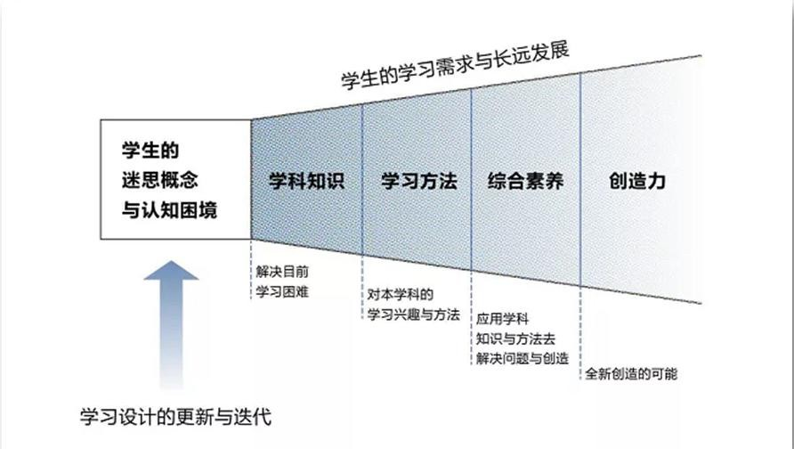
对学生学习的观察要深入细致，而此后的研讨和反思更要慎重、深刻。在研讨的过程中我们会看到每一位学生可能面临的认知困境和迷思概念，并思考如何通过完善学习设计来弥补和解决。教学的改进需要不断迭代：最初教师的教学改进主要着眼于学生学科知识的获得，即如何帮助学生解决目前明显的学习困 难；而后要去思考学生在学习方法上的缺陷和问题，以及如何提升学生对学习的学习兴趣，优化其学习方法；接下来则要从学生综合素养发展的角度上去思考， 如何让学生自觉运用所学知识去进行实际问题的解决；最后但也是最重要的是， 思考如何引导学生进行全新的创造，充分发挥学生在学习中的主动性、内驱力和创造力，只有这样的学习才是持久的、深刻的。教师作为观察者和研究者，要结合学生当下的学习需求和长远的发展可能，不断更新学习设计，给学生以强有力的专业性的支持。

图 2 学生的学习需求与长远发展模型
焦点学生学习历程观察与关键事件分析具有比较普遍的适用性，无论是教育研究者还是一线教师都可以使用，这种研究方法不依赖于外在工具，主要借助观察者的专业判断。每一位观察者成为专注的倾听者，倾听来自于儿童的任何微小的声音，敏锐地感知儿童身心发展的需求，这是精准把握学情的重要方式。对个体教师来说，通过焦点学生学习历程观察可以深入了解每一位学生的具体学习情况，从而进行更加科学、精致化的学习设计，并对学生进行个别化指导；对于学校来说，转变传统的校本教研方式，教师以学生的学习为观察重点，并以“分析学生的学习历程，讲述学生的学习故事”作为研究的重点内容，将大大提升教

研活动的有效性，为课堂变革提供更加清晰、明确的证据指向，并逐渐形成教师之间的“同僚性”（collegiality），促进教师整体专业能力的提升。
但同时，在实践中我们也意识到，焦点学生学习历程观察与关键事件分析对教师的专业要求比较高，需要教师对学生保持高度的敏感性和投入度，还要具备透过学生的外在表现分析学生的内在心理和认知过程的能力。这需要教师观察经验的不断累积以及对保持对观察案例的积极反思。另外，焦点学生学习历程观察法要根据学校和教师的需求不断迭代和发展，学校和教师以此方法为基础，根据自身的需求和特点进行创造性的实施。未来，焦点学生学习历程观察法必然要与脑科学、信息技术等进行有效的结合，逐渐进化为多元学习分析的方法。
课堂观察与研究绝非易事，观察能力的获得需要通过大量的实践去形成。我们必须借助持续的、反复的、客观的观察，不断地对儿童的学习以及教学进行重新评估。通过观察我们将更好地理解儿童、尊重儿童，从而获得为儿童创设良好生活和学习环境的能力，这样学生才能获得安全感和自信力，从而更加独立、快乐、自由地学习。总之，更加深入的了解儿童，为儿童提供更加公平而质量的教育是我们的根本目标。以教师代表的成人要转变为儿童世界的倾听者，以学生真实的学习为中心开展研究与实践，向儿童学习、向教师同伴学习，从而形成真正意义上的学习共同体。
本文系 2019 年全国教育科学规划课题教育部重点课题“基于学生深度学习的教育生态重构”

书香致远

生如水，师如堰
和余秋雨观点一样，我也一直认为，中国最伟大的古代工程在一定意义上不是长城，而是都江堰。
长城虽浩大、雄伟、蜿蜒万里，但却早已失去了其存在的实用价值，有的只是其象征意义和历史遗存价值。而早在长城修筑前就已完成的都江堰水利工程运行科学，且与环境和谐结合，在历史和当下都具有普适价值。
都江堰巧妙如斯——堰与水息息相关，和谐共生，二者没有利害，没有对立。由都江堰观照教育，不由让人感慨遐想。可以说，师生关系的最高境界、最真切、恰如其分的表达当是“生者如水，师者如堰”。
生如水。水，万物之灵、纯洁无邪、自然流淌；水，无形、可塑、且善变无 常；水，极富创新、灵动——这不正是学生的特性吗？他们如水一般纯洁无邪、自然灵动。对于如“水”一般天真学子的教育，应该是一种神圣的使命和责任。
师如堰。堰，为水而设，为水而生。堰与水，息息相关，不可割舍。为师者， “传道、授业、解惑”；为师者，不可简单生猛，做拦水、堵水之“堤坝”；为师者，应该春风化雨，润物无声，如顺水、护水之“都江之堰”。生者，水也，看似柔弱，拦之、堵之、截之，均不可，方法不当便会如脱缰之野马，肆虐成害；水， 看似无常，但顺之、导之、疏之，则会自然流淌，滋润千里，一程欢歌，这才是教育正道、教育真谛。我们对学生的教育应像堰一样，重点关注学生的终身发展、自然发展、天性发展。
那么，如何做到“都江堰”般意义上的真正师者？如何成为学生未来成长和发展的引路人，而不是冰冷的、高大的、无情的“坝”？教师须当离学生近一点，和他们息息相通。
离学生的心灵近一点。师者要和学生在一起，要当“孩子王”，知道学生的想法，了解学生的心理特征和年龄特征。都江堰中的分水鱼嘴、宝瓶口、飞沙堰、石桩人像的设计总是在非常合适的时间、地点、位置设置，让岷江之水顺畅自然地为人类服务，说明设计者李冰父子知水、识水。所以，作为师者，应该贴近学生、了

解学生，了解他们的所思、所想，由此做到循循善诱、因材施教。当一向乖巧的学生突然接连几天家庭作业出了问题、开朗的男孩突然变得敏感而脆弱、文静少言的学生突然给你个熊抱说“很想你”时，了解他们的教师一定能感觉得到他们的心理与情绪变化。负责任的教师会及时和他们谈心，给予他们温暖，用师爱去填补他们缺失的爱。教师一定要有颗敏感的、能和学生心心相通的心，才能让学生之水清 澈、欢畅。
离学生的趣味近一点。师者要和学生趣味相投，要当学生的伙伴，要知道学生的情趣、兴趣、爱好，了解学生们想什么，需什么。都江堰中、水中石桩的深度、鱼嘴的高度和坡度非常巧妙，如此，就做到了洪水来时的适当分水，枯水期时的不过度截水，且泥沙清理的深度也有严格的要求，这是基于李冰父子和古代劳动人民对岷江之水的长期观察和研究而成。实践证明，学生喜欢的教师无一不是和他们在一起的教师。美国传记电影《叫我第一名》中的科恩（Brad Cohen）老师、《热血教师》中的罗恩·克拉克老师（Ron Clark）曾给我们留下至深印象，他们最了解学生，最爱学生，教育最有耐性，学生才最喜欢他们。那些贪玩的学生，往往在体 育、音乐、科技等方面有兴趣；那些沉默不语、过于安静或是孤僻的学生，他们的美术常常很出色；那些话特别多的学生，则可以培养成演说家……学生们个性多 样，就看教师能否发现他们的特性，能不能因材施教、依趣施教。
离学生的发展近一点。师者要以广博学识研究学生，要当学生导师，要直觉地知道什么对学生的发展才是最重要的，什么能影响学生的终身发展。只有做研究 型、学者型的教师，才能成为学生成长路上的指引者，通过阅读、思维、体育、艺术、实践等，引领学生成长和发展。像苏霍姆林斯基、陶行知一样，研究孩子、关注孩子，做到“润育潜质、培养习惯、发展个性、奠基未来”，这样的教育才智 慧、才经典。
生如水，师如堰。只有真正了解学生，贴近学生，作为引路人的我们才能真正成为学生喜欢的教师、为学生终身发展负责的教师，校园也才能真正成为经典教育之书苑、文苑，学生生命成长之乐苑、学苑。
（作者刘昌晓，系山东省威海市实验小学校长）
《中国教育报》2020 年 05 月 13 日第 8 版

学科前沿

议题式教学的理论架构与操作策略

苏州市吴江中学 沈雪春
第一讲
我与议题式教学的美丽相约
一、美丽相约：开启议题式教学的探索之旅
（一）与高考相约
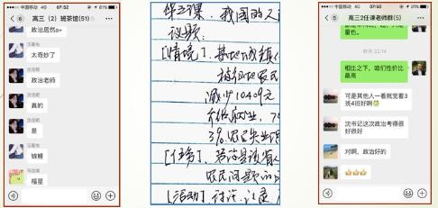
- 任何先进的教学方式如果不能解决考试问题，一线教师不会真心接受；
- 一种教学方式只有作为一种教学才有功效；
- 当“刀耕火作”依然能够收获现代考试文明时，改革往往成为“多出来”的事。
（二）与名家相约
顾润生老师说:你索性写一本关于议题式教学的书(2018 年 4 月) 卓越课堂:我作了讲座，表了态；(2018 年 9 月)
李晓东老师说：议题式教学的行动派；
杨伟东老师说：万紫千红准备中，一匹黑马杀出来； 王国芳老师说：教学理念的转化者。
（三）与课堂相约
高三复习课议中学思路。
第一步，精选议题。梳理高考卷，结合社会发展，根据课程标准学业水平 3 的要求。

第二步，制作议学单，四人小组讨论提问中的关键。讨论提问中的关键词——汇合情境中的信息点——寻找情知间的关连性——形成结论。
第三步，小组代表发言。第四步，教师点评。
水平 | 情境要求 | 任务要求
1 | 简单情境 | 陈述、识别、解释
2 | 一般情境 | 解释、阐述、证实
3 | 复杂情境 | 阐释、论述、辨识
4 | 挑战性复杂情境 | 回应、阐明、辨析

议题：我国人民如何当家作主?
[议题描述]创设听证会情境，梳理教材主干知识
子议题:情境反映了我国人民当家作主的哪些途径?知识点之间存在怎样的逻辑关系呢?
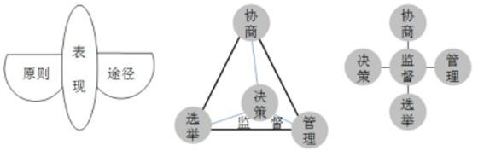
[议题论证]借助听证会情境，应用教材主干知识子议题:听证会为什么要做出一些列规定?。
学生以四人小组方式讨论，代表发言，教师点评。
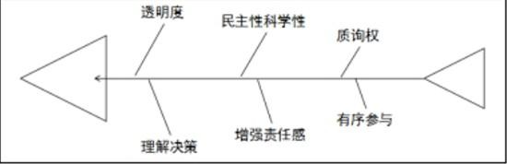
【议题决策】借助正会情境，成用教材主干知识。子议题:
①如果你是组织者，你会邀请哪些人员参加会议？
②如果你是听证会的主持人，你会在听证会的流程中特别注意哪些环节?
③如果你是听证会的参加者，你觉得应该遵守哪些原则?

【议学延伸】面向听证会真实情境，迁移教材主干知识。
子议题:社区听证会前，若居委会向你征集意见或建议，你会提出怎样的议题？ 学生课外讨论，上交讨论结果。
每个议学活动都以学生四人小组的方式进行，代表发言，教师点评。
二、相约之因：寻找议题式教学的可行之据(一)新课程标准的方向指引
围绕议题进行教学
议题“既包含学科课程的具体内容，又展示价值判断的基本观点；既具有开放性、引领性，又体现教学重点、针对学习难点。”
必修模块的 34 个议题，选择性必修模块的 2 个议题(其中一个是辩题)，以及具有
综合实践性质的 4 个议题。(二)学习金字塔理论的支撑
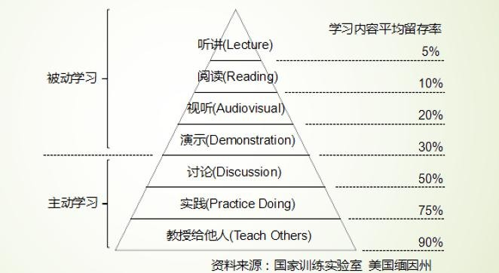
(三)建构主义理论的应用
建构主义认为，学习者对外部的理解是通过自己积极主动的选择、加工与建构的结果，而不是被动地接受别人呈现给他们的东西。
